ĐẠI HỌC QUỐC GIA HÀ NỘI

TRƯỜNG ĐẠI HỌC GIÁO DỤC

BÁO CÁO CUỐI KỲ HỌC PHẦN EDT4006 1
QUẢN TRỊ HỆ THỐNG E - LEARNING
Nghiên cứu mô hình học tập số và xây dựng hệ thống LMS cho trung tâm tiếng Anh theo hướng cá nhân hóa và can thiệp sớm

Giảng viên hướng dẫn: TS. Tôn Quang Cường
ThS. Trần Thái Long
Nhóm sinh viên thực hiện:
Bùi Anh Quân - 24010853
Lê Ngọc Đạt - 24010369

Hà Nội, tháng 06/2026

LỜI CẢM ƠN
Nhóm xin trân trọng gửi lời cảm ơn đến Thầy đã dành thời gian giảng dạy, định hướng và góp ý trong suốt quá trình thực hiện học phần Quản trị hệ thống E-Learning. Những chỉ dẫn của Thầy đã giúp nhóm có cơ sở tiếp cận đề tài một cách hệ thống hơn, không chỉ ở góc độ xây dựng sản phẩm phần mềm mà còn ở phương diện phân tích nghiệp vụ, tổ chức mô hình học tập số và vận dụng công nghệ trong bối cảnh giáo dục.
Trong quá trình thực hiện tiểu luận, nhóm đã có cơ hội nghiên cứu các khái niệm liên quan đến hệ thống quản lý học tập, chuyển đổi số giáo dục, phân tích dữ liệu học tập và mô hình phối hợp giữa trung tâm, giáo viên, học sinh và phụ huynh. Đây là nền tảng quan trọng giúp nhóm hoàn thiện sản phẩm LMS theo hướng cá nhân hóa và hỗ trợ can thiệp sớm.
Do giới hạn về thời gian, kinh nghiệm nghiên cứu và phạm vi triển khai thực nghiệm, bài tiểu luận khó tránh khỏi những thiếu sót. Nhóm rất mong nhận được ý kiến đóng góp từ Thầy để tiếp tục hoàn thiện hệ thống và phát triển đề tài ở các giai đoạn sau.

ABSTRACT
Nghiên cứu này trình bày quá trình thiết kế và xây dựng một nền tảng Hệ thống Quản lý Học tập (LMS) theo định hướng cá nhân hóa và can thiệp sớm, được phát triển riêng cho bối cảnh các trung tâm tiếng Anh tại Việt Nam. Khung lý thuyết định hướng thiết kế bao gồm năm học thuyết cốt lõi: Thuyết Kiến tạo, Tự điều chỉnh học tập, Đánh giá quá trình, Phân tích Dữ liệu Học tập và Sự tham gia của Phụ huynh. Từ đó, hệ thống hiện thực hóa năm nguyên tắc thiết kế: cá nhân hóa lộ trình học tập, minh bạch hóa tiến độ, rút ngắn chu trình phản hồi, chuyển hóa dữ liệu thành tín hiệu can thiệp sư phạm và mở rộng vòng phản hồi sang gia đình. Sản phẩm được hiện thực hóa bằng công nghệ Next.js, Supabase và Gemini AI, tích hợp sơ đồ use case đa vai trò, luồng can thiệp sớm dựa trên dữ liệu hành vi và cổng kết nối phụ huynh theo thời gian thực. Đóng góp chính của nghiên cứu nằm ở việc thiết lập một kiến trúc giáo dục số có nền tảng lý luận rõ ràng, đồng thời đề xuất lộ trình nâng cấp sang các mô hình học máy như Bayesian Knowledge Tracing và Isolation Forest cho giai đoạn tiếp theo.
Từ khóa: LMS, cá nhân hóa học tập, can thiệp sớm, phân tích dữ liệu học tập, EdTech, trung tâm tiếng Anh.
English
This study presents the design and development of a personalized, early-intervention Learning Management System (LMS) tailored for the operational context of English language centers in Vietnam. Motivated by the prevailing fragmentation of digital tools, the absence of behavioral analytics mechanisms, and the disconnection between instructors and families, the system adopts a three-layer integrated architecture encompassing academic administration, digital learning, and multi-role connectivity. The design framework is grounded in five theoretical pillars: Constructivism, Self-Regulated Learning, Formative Assessment, Learning Analytics, and Parental Involvement, which are systematically translated into five core design principles: personalized learning progression, progress visibility, short feedback loops, data-to-intervention signal conversion, and extended feedback ecosystem. The artifact is implemented using Next.js, Supabase, and Gemini AI, featuring multi-role use case diagrams, behavioral data-driven early intervention flows, and a real-time parent portal. The primary contribution lies in establishing a theoretically grounded digital learning architecture and proposing a machine learning upgrade roadmap incorporating Bayesian Knowledge Tracing and Isolation Forest for subsequent development phases.
Keywords: LMS, personalized learning, early intervention, learning analytics, EdTech, language learning centers.

MỤC LỤC
LỜI CẢM ƠN 2
ABSTRACT 2
MỤC LỤC 4
DANH MỤC HÌNH ẢNH / BẢNG BIỂU 5
DANH MỤC TỪ VIẾT TẮT VÀ THUẬT NGỮ 6
PHẦN I - GIỚI THIỆU 7
1.1. Bối cảnh và đặt vấn đề 7
1.2. Lý do chọn đề tài 9
1.3. Mục tiêu thiết kế 11
1.4. Phạm vi và giới hạn nghiên cứu 13
PHẦN II - CƠ SỞ LÝ LUẬN 14
2.1. Khung khái niệm LMS 14
2.2. Thực trạng vấn đề nghiên cứu 15
2.3 Khung lý thuyết và mô hình khái niệm định hướng thiết kế hệ thống 17
2.3.1. Thuyết Kiến tạo (Constructivism), Kiến tạo Xã hội (Social Constructivism) 18
2.3.2. Tự điều chỉnh học tập (Self-Regulated Learning - SRL) 19
2.3.3. Đánh giá quá trình (Formative Assessment) 20
2.3.4. Phân tích Dữ liệu Học tập (Learning Analytics) 20
2.3.5. Sự tham gia của Phụ huynh (Parental Involvement) 21
2.3.6. Các khung hỗ trợ triển khai: Trò chơi hóa (Gamification), Thuyết Tự quyết (Self-Determination Theory - SDT) và Chấp nhận công nghệ (Technology Acceptance) 22
Phần III - Phương pháp nghiên cứu 23
3.1. Phương pháp Design Science Research 23
3.2. Quy trình thực hiện 23
Phần IV — Giới thiệu hệ thống 25
4.1. Tổng quan về nền tảng 25
4.2. Các vai trò trong hệ thống 26
4.2.1. Admin — Quản trị viên 26
4.2.2. Teacher — Giáo viên 28
4.2.3. Student — Học sinh 30
4.2.4. Parent — Phụ huynh 32
4.3 Luồng dữ liệu chính của sự can thiệp sớm của hệ thống 34
4.4 Luồng đồng bộ dữ liệu và tương tác đa vai trò tổng quan 35
4.5 Tech stack 36
4.6 Đánh giá và Đề xuất Mở rộng Machine Learning cho Hành vi người học 37
PHẦN V — KẾT LUẬN 40
5.1. Tóm lược đóng góp 40
5.2. Giới hạn nghiên cứu 40
5.3. Hướng phát triển tiếp theo 41
DANH MỤC TÀI LIỆU THAM KHẢO 43
PHỤC LỤC 45
Phụ lục A — Bảng phân chia công việc 45
Phục lục B — Link tài liệu và sơ đồ khác 46

DANH MỤC HÌNH ẢNH / BẢNG BIỂU
Hình 2.1 : Giá trị gia tăng của công nghệ trong giáo
Hình 2.2. Sơ đồ khái niệm và lý thuyết tổng hợp
Hình 4.1 — Sơ đồ Use Case tổng quan hệ thống LMS EdTech Platform
Hình 4.2 Luồng hoạt động ( FlowChart )của Quản trị viên (Admin)
Hình 4.3 — Luồng hoạt động (Flowchart) của Giáo viên (Teacher)
Hình 4.4 — Luồng hoạt động (Flowchart) của Học sinh (Student)
Hình 4.5 — Luồng hoạt động (Flowchart) của Phụ huynh (Parent)
Hình 4.6. Quy trình dữ liệu hỗ trợ can thiệp sớm cho học sinh
Hình 4.7. Luồng đồng bộ dữ liệu và tương tác đa vai trò trong hệ thống LMS

DANH MỤC TỪ VIẾT TẮT VÀ THUẬT NGỮ
Từ viết tắt | Tiếng Anh đầy đủ | Nghĩa tiếng Việt
LMS | Learning Management System | Hệ thống Quản lý Học tập
AI | Artificial Intelligence | Trí tuệ nhân tạo
ML | Machine Learning | Học máy
DSR | Design Science Research | Nghiên cứu khoa học thiết kế
Learning Analytics | Learning Analytics | Phân tích dữ liệu học tập
Educational Data Mining | Educational Data Mining | Khai phá dữ liệu giáo dục
Parent Portal | Parent Portal | Cổng thông tin phụ huynh
Use Case | Use Case | Ca sử dụng / trường hợp sử dụng
Activity Diagram | Activity Diagram | Sơ đồ hoạt động
Realtime Sync | Real-time Synchronization | Đồng bộ thời gian thực
Payment Gateway | Payment Gateway | Cổng thanh toán
Dashboard | Dashboard | Bảng điều khiển / bảng tổng quan
RBAC | Role-Based Access Control | Kiểm soát truy cập theo vai trò
RLS | Row-Level Security | Bảo mật cấp dòng dữ liệu
PWA | Progressive Web App | Ứng dụng web tiến bộ
API | Application Programming Interface | Giao diện lập trình ứng dụng
BKT | Bayesian Knowledge Tracing | Theo dõi tri thức Bayes
Isolation Forest | Isolation Forest | Rừng cô lập / thuật toán phát hiện điểm bất thường
Recommendation System | Recommendation System | Hệ khuyến nghị

PHẦN I - GIỚI THIỆU

1.1. Bối cảnh và đặt vấn đề
Trong bối cảnh chuyển đổi số giáo dục đang diễn ra mạnh mẽ, các cơ sở đào tạo ngoại ngữ, đặc biệt là các trung tâm tiếng Anh, ngày càng đối mặt với yêu cầu nâng cao hiệu quả quản lý, chất lượng giảng dạy và khả năng theo dõi tiến trình học tập của học viên. Theo UNESCO, công nghệ trong giáo dục chỉ thực sự có ý nghĩa khi được sử dụng để hỗ trợ chất lượng học tập, tăng cường tiếp cận giáo dục và bảo đảm quyền lợi của người học, thay vì chỉ đóng vai trò là công cụ kỹ thuật đơn lẻ (Global Education Monitoring Report Team, 2023). Tương tự, OECD nhấn mạnh rằng một hệ sinh thái giáo dục số hiệu quả cần được xây dựng trên sự kết hợp giữa hạ tầng công nghệ, dữ liệu học tập, phương pháp sư phạm và năng lực quản trị phù hợp (OECD, 2023).
Trong bối cảnh đó, Hệ thống Quản lý Học tập, hay LMS, không còn chỉ được hiểu như một công cụ lưu trữ tài liệu hoặc phân phối bài giảng trực tuyến. Về bản chất, LMS là một hệ thống phần mềm hỗ trợ quản trị, tổ chức, theo dõi và báo cáo các hoạt động học tập. Tuy nhiên, cùng với sự phát triển của công nghệ giáo dục, vai trò của LMS đã mở rộng từ quản lý nội dung sang hỗ trợ cá nhân hóa học tập, phân tích tiến trình, tăng cường phản hồi và kết nối các bên liên quan trong quá trình giáo dục. Điều này phù hợp với quan điểm của Siemens và Long (2011), khi cho rằng dữ liệu học tập có thể giúp các tổ chức giáo dục hiểu rõ hơn về quá trình học của người học và cải thiện môi trường học tập thông qua phân tích dữ liệu.
Trong thực tế vận hành tại nhiều trung tâm ngoại ngữ, các hoạt động như quản lý lớp học, điểm danh, giao bài tập, tổ chức kiểm tra, trao đổi với phụ huynh và theo dõi học phí thường được triển khai trên nhiều công cụ rời rạc. Giáo viên có thể sử dụng một phần mềm để điểm danh, một nền tảng khác để giao bài, một nhóm nhắn tin để trao đổi với phụ huynh và bảng tính riêng để lưu điểm số. Sự phân tán này khiến dữ liệu học tập không được liên kết thành một bức tranh thống nhất về quá trình học của từng học sinh. Từ góc nhìn Learning Analytics, đây là một hạn chế lớn, bởi dữ liệu chỉ có giá trị giáo dục khi được thu thập, phân tích và diễn giải nhằm tối ưu hóa việc học và môi trường học tập (Ferguson, 2012; Siemens & Long, 2011).
Bên cạnh đó, quá trình học ngoại ngữ đòi hỏi sự theo dõi liên tục về chuyên cần, mức độ luyện tập, tiến độ hoàn thành nhiệm vụ và phản hồi sau đánh giá. Nếu giáo viên chỉ dựa vào điểm số cuối kỳ hoặc các bài kiểm tra định kỳ, việc phát hiện học sinh gặp khó khăn thường diễn ra muộn. Trong khi đó, lý thuyết đánh giá quá trình cho rằng đánh giá cần được sử dụng như một công cụ thúc đẩy việc học, giúp người học nhận biết khoảng cách giữa trạng thái hiện tại và mục tiêu cần đạt, từ đó điều chỉnh chiến lược học tập kịp thời (Black & Wiliam, 1998; Hattie & Timperley, 2007). Vì vậy, một hệ thống LMS hiện đại cần có khả năng ghi nhận dữ liệu học tập trong quá trình diễn ra hoạt động học, thay vì chỉ lưu trữ kết quả sau cùng.
Một vấn đề quan trọng khác là sự đứt gãy trong kết nối giữa trung tâm, giáo viên, học sinh và phụ huynh. Trong nhiều trường hợp, phụ huynh chỉ nhận được thông tin học tập của con theo từng đợt, chẳng hạn cuối tháng, cuối khóa hoặc khi học sinh đã xuất hiện vấn đề rõ rệt. Điều này làm mất đi thời điểm phù hợp để phụ huynh đồng hành và phối hợp với giáo viên. Các nghiên cứu về sự tham gia của phụ huynh cho thấy việc gia đình đồng hành với quá trình học tập có tác động tích cực đến động lực, chuyên cần và kết quả học tập của học sinh (Epstein, 2018; Jeynes, 2005). Vì vậy, việc thiết kế một Parent Portal trong hệ thống LMS không chỉ có ý nghĩa về mặt giao tiếp, mà còn là một thành phần của hệ sinh thái hỗ trợ học tập mở rộng.
Xuất phát từ thực trạng trên, đề tài tập trung nghiên cứu mô hình học tập số và xây dựng một hệ thống LMS dành cho trung tâm tiếng Anh theo hướng cá nhân hóa và can thiệp sớm. Hệ thống không được tiếp cận như một website học online đơn thuần, mà được định vị như một nền tảng vận hành số hỗ trợ toàn bộ chuỗi hoạt động của trung tâm: từ quản trị học vụ, tổ chức lớp học, quản lý học liệu, giao bài, kiểm tra, đánh giá, theo dõi tiến độ đến kết nối phụ huynh và hỗ trợ ra quyết định dựa trên dữ liệu.
Về mặt kiến trúc, hệ thống được thiết kế theo ba lớp tích hợp. Lớp thứ nhất là lớp quản trị vận hành, hỗ trợ các nghiệp vụ nền tảng như quản lý người dùng, khóa học, lớp học, lịch học, điểm danh và học phí. Lớp thứ hai là lớp học tập số, phục vụ quá trình tổ chức học liệu, giao nhiệm vụ học tập, kiểm tra, đánh giá và theo dõi tiến trình học của học sinh. Lớp thứ ba là lớp kết nối đa vai trò, tạo cầu nối giữa giáo viên, học sinh và phụ huynh thông qua dashboard, thông báo, phản hồi và cơ chế đồng bộ dữ liệu thời gian thực.
Điểm khác biệt cốt lõi của hệ thống so với các LMS truyền thống nằm ở khả năng chuyển hóa dữ liệu học tập thành tín hiệu hỗ trợ giáo dục. Thông qua việc ghi nhận các dữ liệu như chuyên cần, tiến độ học tập, kết quả bài tập, bài kiểm tra và hành vi tương tác của học sinh, hệ thống có thể hỗ trợ giáo viên nhận diện sớm những dấu hiệu cần quan tâm. Cách tiếp cận này phù hợp với định hướng của Learning Analytics, trong đó dữ liệu người học được sử dụng để hiểu, hỗ trợ và tối ưu hóa quá trình học tập (Ferguson, 2012; Siemens & Long, 2011).
Trong hệ thống này, AI được định vị như một lớp hỗ trợ phân tích, phát hiện mẫu và gợi ý cảnh báo mềm. AI không thay thế vai trò chuyên môn của giáo viên, mà cung cấp thêm dữ liệu và tín hiệu để giáo viên có cơ sở đưa ra quyết định sư phạm. Cách tiếp cận này phù hợp với quan điểm giáo dục dựa trên bằng chứng, trong đó công nghệ đóng vai trò hỗ trợ con người đưa ra quyết định tốt hơn, thay vì thay thế hoàn toàn vai trò của nhà giáo (OECD, 2023; Global Education Monitoring Report Team, 2023).
Như vậy, vấn đề nghiên cứu của đề tài không chỉ nằm ở việc xây dựng một hệ thống LMS có đầy đủ chức năng quản lý học tập, mà còn ở việc thiết kế một nền tảng có khả năng kết nối các vai trò, tập trung hóa dữ liệu và biến dữ liệu học tập thành hành động hỗ trợ giáo dục. Đây là cơ sở để đề tài hướng đến mô hình LMS phù hợp hơn với nhu cầu vận hành thực tế của các trung tâm tiếng Anh trong giai đoạn chuyển đổi số hiện nay.

1.2. Lý do chọn đề tài
Việc lựa chọn đề tài “Nghiên cứu mô hình học tập số và xây dựng hệ thống LMS cho trung tâm tiếng Anh theo hướng cá nhân hóa và can thiệp sớm” xuất phát từ các cơ sở thực tiễn, lý luận và công nghệ sau đây.
Thứ nhất, xét từ góc độ thực tiễn vận hành, nhiều trung tâm tiếng Anh hiện nay vẫn đang phụ thuộc vào các công cụ quản lý rời rạc. Hoạt động quản lý lớp học, lịch học, điểm danh, giao bài, chấm điểm, trao đổi với phụ huynh và quản lý học phí thường không nằm trong một hệ thống thống nhất. Điều này dẫn đến tình trạng dữ liệu bị phân mảnh, thông tin không được cập nhật kịp thời và các bên liên quan thiếu một nguồn dữ liệu chung để theo dõi quá trình học tập của học sinh. Trong khi đó, các báo cáo quốc tế về chuyển đổi số giáo dục đều nhấn mạnh rằng công nghệ chỉ phát huy hiệu quả khi được tích hợp vào một hệ sinh thái có khả năng hỗ trợ quản trị, dạy học và theo dõi người học một cách nhất quán (Global Education Monitoring Report Team, 2023; OECD, 2023).
Thứ hai, từ góc độ giáo dục, quá trình học ngoại ngữ cần sự duy trì liên tục về chuyên cần, luyện tập, phản hồi và tự điều chỉnh. Theo Zimmerman (2002), người học hiệu quả là người có khả năng đặt mục tiêu, theo dõi tiến độ, đánh giá kết quả và điều chỉnh chiến lược học tập của bản thân. Tuy nhiên, năng lực tự điều chỉnh này không tự hình thành nếu người học thiếu thông tin rõ ràng về tình trạng học tập của mình. Do đó, hệ thống LMS cần cung cấp dashboard, tiến độ học tập, thông báo, deadline và phản hồi để giúp học sinh nhận biết mình đang ở đâu trong lộ trình học, đã hoàn thành những gì và cần cải thiện ở điểm nào.
Thứ ba, từ góc độ đánh giá và phản hồi, các hệ thống LMS truyền thống thường tập trung vào việc lưu trữ điểm số hoặc kết quả cuối cùng, trong khi chưa khai thác đầy đủ dữ liệu phát sinh trong quá trình học. Black và Wiliam (1998) cho rằng đánh giá quá trình có vai trò quan trọng trong việc cải thiện kết quả học tập vì nó cung cấp thông tin liên tục cho cả giáo viên và học sinh. Hattie và Timperley (2007) cũng nhấn mạnh rằng phản hồi có giá trị khi nó giúp người học hiểu mục tiêu học tập, trạng thái hiện tại và hành động tiếp theo cần thực hiện. Vì vậy, đề tài lựa chọn hướng xây dựng LMS có khả năng rút ngắn chu trình phản hồi, biến dữ liệu học tập thành thông tin hỗ trợ điều chỉnh quá trình học.
Thứ tư, từ góc độ kết nối giữa gia đình và trung tâm, phụ huynh đóng vai trò quan trọng trong việc duy trì động lực, thói quen học tập và sự ổn định của học sinh ngoài giờ học trên lớp. Epstein (2018) cho rằng sự phối hợp giữa nhà trường, gia đình và cộng đồng là một thành phần quan trọng trong quá trình giáo dục. Nghiên cứu tổng hợp của Jeynes (2005) cũng chỉ ra rằng sự tham gia của phụ huynh có mối liên hệ tích cực với thành tích học tập của học sinh. Vì vậy, việc xây dựng Parent Portal trong hệ thống LMS là cần thiết nhằm giúp phụ huynh theo dõi lịch học, chuyên cần, điểm số, tiến độ, học phí và các thông báo liên quan đến con em mình. Điều này giúp phụ huynh không chỉ là người nhận thông tin bị động, mà trở thành một thành phần trong vòng phản hồi hỗ trợ học sinh.
Thứ năm, xét từ xu hướng phát triển của công nghệ giáo dục, các hệ thống LMS hiện đại cần chuyển từ mô hình “lưu trữ học liệu” sang mô hình “hỗ trợ học tập dựa trên dữ liệu”. Learning Analytics cho phép hệ thống thu thập, đo lường, phân tích và diễn giải dữ liệu người học để tối ưu hóa quá trình học và môi trường học tập (Ferguson, 2012; Siemens & Long, 2011). Ở cấp độ ứng dụng sâu hơn, Educational Data Mining có thể hỗ trợ phát hiện các mẫu hành vi, nhận diện bất thường và dự báo nguy cơ học tập trong môi trường giáo dục số (Baker & Yacef, 2009; Romero & Ventura, 2007). Vì vậy, việc tích hợp AI-assisted analysis trong hệ thống LMS là một hướng phát triển phù hợp, đặc biệt khi mục tiêu của đề tài là hỗ trợ phát hiện sớm học sinh cần quan tâm.
Thứ sáu, đề tài có tính phù hợp cao với học phần Quản trị hệ thống E-Learning vì kết hợp được nhiều nội dung cốt lõi của một hệ thống học tập số: phân tích nhu cầu người dùng, thiết kế vai trò và phân quyền, xây dựng use case, tổ chức dữ liệu, mô hình hóa quy trình nghiệp vụ, thiết kế kiến trúc kỹ thuật, tích hợp AI, đồng bộ thời gian thực và đánh giá khả năng mở rộng. Nhờ đó, đề tài không chỉ thể hiện năng lực xây dựng sản phẩm phần mềm, mà còn cho thấy khả năng phân tích hệ thống e-learning dưới góc nhìn nghiệp vụ, kỹ thuật và giáo dục.
Từ các lý do trên, đề tài được lựa chọn nhằm đề xuất một mô hình LMS phù hợp với bối cảnh trung tâm tiếng Anh tại Việt Nam, trong đó hệ thống đóng vai trò như một nền tảng vận hành số tích hợp. Trọng tâm của hệ thống là cá nhân hóa tiến trình học tập, tăng cường kết nối giữa giáo viên - học sinh - phụ huynh và sử dụng dữ liệu học tập để hỗ trợ can thiệp sớm. Đây cũng là cơ sở để mở rộng hệ thống trong tương lai theo hướng ứng dụng các mô hình học máy, khuyến nghị học liệu và dự báo rủi ro học tập.

1.3. Mục tiêu thiết kế
Nghiên cứu này không đặt trọng tâm vào việc kiểm định giả thuyết thực nghiệm bằng dữ liệu quy mô lớn, mà hướng đến việc thiết kế, hiện thực hóa và định vị một hệ thống LMS phù hợp với bối cảnh vận hành của các trung tâm tiếng Anh. Do đó, các mục tiêu của đề tài được xác lập dưới dạng mục tiêu thiết kế (design objectives), nhằm làm rõ hệ thống cần được xây dựng trên nền tảng lý luận nào, giải quyết bài toán thực tiễn nào và có thể mở rộng theo hướng nào trong các giai đoạn tiếp theo.
Cụ thể, nghiên cứu hướng tới ba mục tiêu thiết kế chính như sau:
Thứ nhất, hệ thống hóa cơ sở lý thuyết giáo dục học làm nền tảng cho kiến trúc LMS cá nhân hóa.
Mục tiêu này nhằm xác lập cơ sở học thuật cho việc thiết kế hệ thống, thay vì chỉ phát triển phần mềm theo hướng chức năng đơn thuần. Các lý thuyết như Thuyết Kiến tạo, Tự điều chỉnh học tập, Đánh giá quá trình, Phân tích dữ liệu học tập và Sự tham gia của phụ huynh được sử dụng để định hướng các nguyên tắc thiết kế cốt lõi của hệ thống. Trong đó, cá nhân hóa lộ trình học tập, minh bạch hóa tiến độ, rút ngắn chu trình phản hồi và mở rộng vòng phản hồi sang gia đình là những nguyên tắc quan trọng giúp hệ thống vượt ra khỏi mô hình LMS truyền thống vốn chỉ tập trung vào lưu trữ học liệu hoặc quản lý điểm số. Cách tiếp cận này phù hợp với quan điểm cho rằng công nghệ giáo dục chỉ có giá trị khi được gắn với mục tiêu sư phạm và môi trường học tập cụ thể (Global Education Monitoring Report Team, 2023; OECD, 2023).
Thứ hai, thiết kế và hiện thực hóa một hệ thống LMS có khả năng phân tích hành vi học tập và hỗ trợ can thiệp sư phạm sớm.
Mục tiêu này tập trung vào việc xây dựng hệ thống LMS như một nền tảng vận hành số cho trung tâm tiếng Anh, bao gồm các phân hệ dành cho Admin, Teacher, Student và Parent. Hệ thống không chỉ hỗ trợ các nghiệp vụ cơ bản như quản lý người dùng, lớp học, học liệu, bài tập, kiểm tra, điểm danh, học phí và thông báo, mà còn ghi nhận dữ liệu học tập phát sinh trong quá trình sử dụng. Các dữ liệu như chuyên cần, tiến độ học tập, kết quả bài tập, bài kiểm tra, thời gian tương tác và mức độ hoàn thành nhiệm vụ được tổng hợp thành tín hiệu hỗ trợ giáo viên nhận diện sớm những học sinh cần quan tâm. Theo định hướng Learning Analytics, dữ liệu người học cần được thu thập, đo lường, phân tích và diễn giải nhằm tối ưu hóa việc học và môi trường học tập (Ferguson, 2012; Siemens & Long, 2011). Trong hệ thống này, AI được định vị như một lớp hỗ trợ phân tích và gợi ý cảnh báo mềm, không thay thế vai trò ra quyết định sư phạm của giáo viên.
Thứ ba, đề xuất lộ trình nâng cấp hệ thống theo hướng học máy trong giai đoạn phát triển tiếp theo.
Do hệ thống hiện tại chủ yếu được xây dựng ở mức sản phẩm mẫu và chưa có bộ dữ liệu thực nghiệm đủ lớn, các mô hình học máy chưa được triển khai như một kết quả kiểm chứng cuối cùng. Thay vào đó, đề tài đề xuất lộ trình nâng cấp trong tương lai dựa trên các hướng như Bayesian Knowledge Tracing để theo dõi xác suất làm chủ kiến thức, Isolation Forest để phát hiện hành vi bất thường và hệ khuyến nghị học liệu để cá nhân hóa tài nguyên học tập. Các đề xuất này nhằm chuyển hệ thống từ mức phân tích dựa trên luật và ngưỡng ban đầu sang mô hình hỗ trợ ra quyết định sư phạm chính xác hơn khi có đủ dữ liệu vận hành thực tế. Cách tiếp cận này phù hợp với định hướng của Educational Data Mining, trong đó dữ liệu giáo dục có thể được khai thác để phát hiện mẫu hành vi, dự báo rủi ro và cải thiện môi trường học tập (Baker & Yacef, 2009; Romero & Ventura, 2007).
Từ ba mục tiêu trên, có thể thấy trọng tâm của đề tài là xây dựng một kiến trúc LMS có cơ sở lý luận rõ ràng, có khả năng hiện thực hóa trong bối cảnh trung tâm tiếng Anh và có tiềm năng mở rộng theo hướng phân tích học tập thông minh. Các mục tiêu này được hiểu là định hướng thiết kế hệ thống, không phải giả thuyết nghiên cứu cần kiểm định bằng dữ liệu thực nghiệm trong phạm vi hiện tại của tiểu luận.

1.4. Phạm vi và giới hạn nghiên cứu
Trên cơ sở các mục tiêu thiết kế đã xác định, phạm vi nghiên cứu của đề tài được giới hạn ở việc phân tích, thiết kế và hiện thực hóa một hệ thống LMS phục vụ bối cảnh trung tâm tiếng Anh theo hướng cá nhân hóa và can thiệp sớm. Trọng tâm của đề tài không phải là xây dựng một nền tảng học trực tuyến đại trà, mà là thiết kế một hệ sinh thái vận hành số có khả năng kết nối các nghiệp vụ học vụ, giảng dạy, học tập, phụ huynh và dữ liệu phân tích trong cùng một kiến trúc thống nhất.
Về phạm vi chức năng, hệ thống tập trung vào bốn nhóm người dùng chính: Admin, Teacher, Student và Parent. Admin đảm nhiệm quản trị người dùng, khóa học, lớp học, lịch học, học phí và báo cáo tổng quan. Teacher tổ chức học liệu, giao bài, tạo bài kiểm tra, điểm danh, chấm điểm và theo dõi tiến độ lớp. Student học theo lộ trình, làm bài, nộp bài, xem điểm và theo dõi tiến trình cá nhân. Parent theo dõi tình hình học tập của con, nhận thông báo, gửi đơn xin nghỉ, xem học phí và phối hợp với trung tâm. Ngoài ra, hệ thống có thêm AI/System và Payment Gateway như các tác nhân hỗ trợ trong các luồng phân tích học tập, cảnh báo mềm và thanh toán.
Về phạm vi dữ liệu, nghiên cứu tập trung vào các dữ liệu phát sinh trong quá trình học tập và vận hành, bao gồm thông tin người dùng, lớp học, học liệu, tiến độ học tập, điểm số, bài nộp, chuyên cần, thông báo, phản hồi, hóa đơn và thanh toán. Các dữ liệu này được xem là nền tảng để hình thành Learning Analytics, giúp hệ thống chuyển từ lưu trữ thông tin sang hỗ trợ nhận diện tín hiệu học tập có ý nghĩa. Tuy nhiên, trong phạm vi hiện tại, việc phân tích dữ liệu chủ yếu dừng ở mức hỗ trợ nhận diện xu hướng, cảnh báo mềm và gợi ý can thiệp; chưa tiến hành kiểm định định lượng về tác động của hệ thống đối với kết quả học tập thực tế.
Về giới hạn nghiên cứu, hệ thống hiện được tiếp cận như một sản phẩm mẫu có cơ sở lý luận và kiến trúc kỹ thuật rõ ràng, nhưng chưa được triển khai thử nghiệm trên quy mô lớn tại nhiều trung tâm tiếng Anh. Do đó, các kết luận của đề tài chủ yếu phản ánh giá trị thiết kế, khả năng tổ chức hệ thống và tiềm năng ứng dụng, thay vì khẳng định hiệu quả thực nghiệm. Bên cạnh đó, AI trong hệ thống được định vị là công cụ hỗ trợ phân tích, tổng hợp dữ liệu và gợi ý cảnh báo; quyết định can thiệp sư phạm cuối cùng vẫn thuộc về giáo viên.
Ngoài ra, các đề xuất nâng cấp như Bayesian Knowledge Tracing, Isolation Forest hoặc hệ khuyến nghị học liệu được đặt trong định hướng phát triển tiếp theo, khi hệ thống tích lũy đủ dữ liệu vận hành thực tế. Vì vậy, phạm vi của nghiên cứu hiện tại là thiết kế và hiện thực hóa nền tảng LMS có khả năng mở rộng, đồng thời đặt nền móng cho các nghiên cứu thực nghiệm và ứng dụng học máy trong tương lai.

PHẦN II - CƠ SỞ LÝ LUẬN

2.1. Khung khái niệm LMS
LMS — Learning Management System (Hệ thống Quản lý Học tập) là một hệ thống phần mềm được sử dụng để quản lý, phân phối, theo dõi và báo cáo các hoạt động học tập trong môi trường giáo dục số. Ở cách tiếp cận truyền thống, LMS thường đảm nhiệm các chức năng như quản lý khóa học, lưu trữ học liệu, giao bài tập, tổ chức kiểm tra, theo dõi tiến độ và lưu trữ kết quả học tập của người học.
Tuy nhiên, trong bối cảnh chuyển đổi số giáo dục, LMS không nên chỉ được xem là một “kho chứa học liệu” hay công cụ hành chính. Các báo cáo gần đây nhấn mạnh rằng công nghệ giáo dục chỉ tạo ra giá trị khi được tích hợp với mục tiêu sư phạm, dữ liệu học tập và năng lực quản trị phù hợp (Global Education Monitoring Report Team, 2023; OECD, 2023). Vì vậy, LMS hiện đại cần mở rộng vai trò từ quản lý nội dung sang hỗ trợ tổ chức môi trường học tập, phân tích tiến trình và tăng cường phản hồi cho người học.
Trong nghiên cứu này, LMS được định vị như một nền tảng vận hành số dành cho trung tâm tiếng Anh, không chỉ phục vụ việc lưu trữ bài giảng hoặc quản lý điểm số. Hệ thống được thiết kế để kết nối ba nhóm chức năng chính: quản trị vận hành, học tập số và kết nối đa vai trò. Cụ thể, hệ thống hỗ trợ quản lý người dùng, lớp học, lịch học, học liệu, bài tập, kiểm tra, điểm danh, học phí, thông báo và theo dõi tiến độ học tập.
Điểm mở rộng quan trọng của LMS trong đề tài là khả năng khai thác Learning Analytics (Phân tích dữ liệu học tập) để hỗ trợ cá nhân hóa và can thiệp sớm. Theo Siemens và Long (2011), dữ liệu học tập có thể giúp cơ sở giáo dục hiểu rõ hơn về quá trình học của người học và cải thiện môi trường học tập. Ferguson (2012) cũng cho rằng Learning Analytics tập trung vào việc thu thập, đo lường, phân tích và diễn giải dữ liệu người học nhằm tối ưu hóa việc học. Trên cơ sở đó, hệ thống trong đề tài sử dụng các dữ liệu như chuyên cần, tiến độ, bài nộp, điểm số và hành vi tương tác để tạo tín hiệu hỗ trợ giáo viên ra quyết định sư phạm.
Bên cạnh vai trò của giáo viên và học sinh, hệ thống còn mở rộng LMS theo hướng tích hợp Parent Portal (Cổng thông tin phụ huynh). Phụ huynh có thể theo dõi lịch học, điểm số, chuyên cần, tiến độ và các thông báo liên quan đến con. Cách tiếp cận này phù hợp với các nghiên cứu cho rằng sự tham gia của phụ huynh có tác động tích cực đến động lực, chuyên cần và kết quả học tập của học sinh (Epstein, 2018; Jeynes, 2005).
Như vậy, LMS trong nghiên cứu này được hiểu là một kiến trúc giáo dục số dựa trên dữ liệu, vừa hỗ trợ quản trị trung tâm, vừa tổ chức hoạt động học tập, vừa tạo cơ chế phối hợp giữa giáo viên, học sinh và phụ huynh. Đây là cơ sở khái niệm để tiếp tục phân tích thực trạng và xây dựng khung lý thuyết định hướng thiết kế hệ thống ở các mục sau.

2.2. Thực trạng vấn đề nghiên cứu
Tính cấp thiết của đề tài được hình thành từ khoảng cách giữa định hướng chuyển đổi số giáo dục và thực tế triển khai các hệ thống học tập số tại cơ sở đào tạo. Ở cấp độ chính sách, Việt Nam đã xác định chuyển đổi số giáo dục là một nhiệm vụ trọng tâm, trong đó nhấn mạnh việc tăng cường ứng dụng công nghệ thông tin, xây dựng hệ sinh thái giáo dục số và lấy người học, nhà giáo làm trung tâm (Thủ tướng Chính phủ, 2022). Tuy nhiên, ở cấp độ triển khai, thách thức không chỉ nằm ở việc “có sử dụng công nghệ”, mà ở việc công nghệ có thực sự được tích hợp với dữ liệu, phương pháp sư phạm và năng lực quản trị hay không.
Các báo cáo quốc tế gần đây cho thấy công nghệ giáo dục vẫn còn khoảng cách đáng kể giữa kỳ vọng và hiệu quả thực tế. Báo cáo Global Education Monitoring Report 2023 của UNESCO nhấn mạnh rằng bằng chứng chắc chắn về giá trị gia tăng của công nghệ trong giáo dục vẫn còn hạn chế; các sản phẩm công nghệ giáo dục thay đổi trung bình sau mỗi 36 tháng, trong khi việc đánh giá hiệu quả thường không theo kịp tốc độ thay đổi này (Global Education Monitoring Report Team, 2023). Báo cáo cũng ghi nhận tại Vương quốc Anh chỉ 7% công ty công nghệ giáo dục từng thực hiện thử nghiệm đối chứng ngẫu nhiên và 12% sử dụng chứng nhận đánh giá độc lập; trong một khảo sát tại 17 bang của Hoa Kỳ, chỉ 11% giáo viên và nhà quản lý yêu cầu bằng chứng nghiên cứu phản biện trước khi lựa chọn công nghệ giáo dục (Global Education Monitoring Report Team, 2023). Những số liệu này cho thấy việc ứng dụng công nghệ trong giáo dục cần được gắn với bằng chứng, dữ liệu và mục tiêu sư phạm rõ ràng, thay vì chỉ số hóa hình thức.
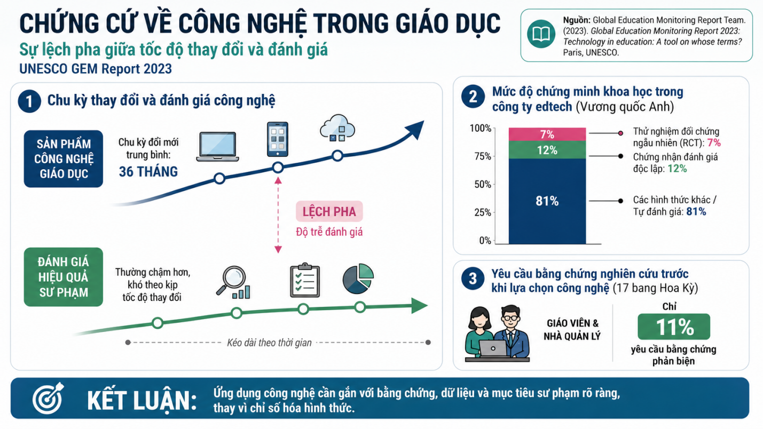
Hình 2.1 : Giá trị gia tăng của công nghệ trong giáo
Từ góc nhìn hệ sinh thái, OECD cho rằng nhiều hệ thống giáo dục vẫn sử dụng công nghệ chủ yếu để số hóa các quy trình sẵn có, trong khi giá trị sâu hơn của chuyển đổi số nằm ở khả năng cá nhân hóa học tập, tăng cường hỗ trợ người học và cải thiện quá trình ra quyết định dựa trên dữ liệu (OECD, 2023). Điều này phản ánh đúng vấn đề của nhiều mô hình LMS truyền thống: hệ thống có thể hỗ trợ lưu trữ học liệu, giao bài hoặc quản lý điểm số, nhưng chưa chắc đã tạo được vòng lặp dữ liệu — phản hồi — can thiệp đủ nhanh để hỗ trợ học sinh trong quá trình học.
Trong bối cảnh trung tâm tiếng Anh, vấn đề này thể hiện qua ba điểm nghẽn chính. Thứ nhất, dữ liệu học tập thường bị phân tán giữa nhiều công cụ như bảng tính, nhóm trao đổi, phần mềm điểm danh, nền tảng giao bài hoặc kênh thanh toán riêng. Khi dữ liệu không được liên kết, giáo viên và quản trị viên khó có được cái nhìn toàn diện về tiến trình học tập của từng học sinh. Thứ hai, phụ huynh thường tiếp nhận thông tin theo từng đợt hoặc khi đã có vấn đề rõ rệt, dẫn đến độ trễ trong việc phối hợp hỗ trợ. Thứ ba, các quyết định can thiệp sư phạm phần lớn vẫn dựa trên quan sát thủ công hoặc kết quả đánh giá cuối kỳ, trong khi các dấu hiệu rủi ro như giảm chuyên cần, chậm tiến độ, nộp bài muộn hoặc điểm số suy giảm có thể xuất hiện sớm hơn trong dữ liệu quá trình.
Từ thực trạng trên, có thể xác định khoảng trống nghiên cứu của đề tài không nằm ở việc xây dựng thêm một công cụ LMS để lưu trữ học liệu, mà ở việc thiết kế một nền tảng có khả năng kết nối dữ liệu học vụ, dữ liệu học tập và dữ liệu phụ huynh trong cùng một kiến trúc thống nhất. Hệ thống được đề xuất hướng đến việc chuyển dữ liệu từ trạng thái rời rạc thành tín hiệu hỗ trợ giáo dục, qua đó giúp giáo viên phát hiện sớm học sinh cần quan tâm, phụ huynh đồng hành kịp thời hơn và trung tâm vận hành dựa trên dữ liệu thay vì chỉ dựa vào báo cáo thủ công. Đây là cơ sở thực tiễn để đề tài phát triển LMS theo hướng cá nhân hóa, Learning Analytics (phân tích dữ liệu học tập) và AI-assisted analysis (phân tích có hỗ trợ bởi trí tuệ nhân tạo).

2.3 Khung lý thuyết và mô hình khái niệm định hướng thiết kế hệ thống
Hệ thống LMS của nhóm nghiên cứu được thiết lập dựa trên các mô hình, lý thuyết giáo dục có hệ thống và các lý luận được gắn liền trực tiếp với các chức năng, tính năng của phần mềm như (học liệu số, lộ trình học, đánh giá quá trình, phân tích hành vi, và kết nối phụ huynh).
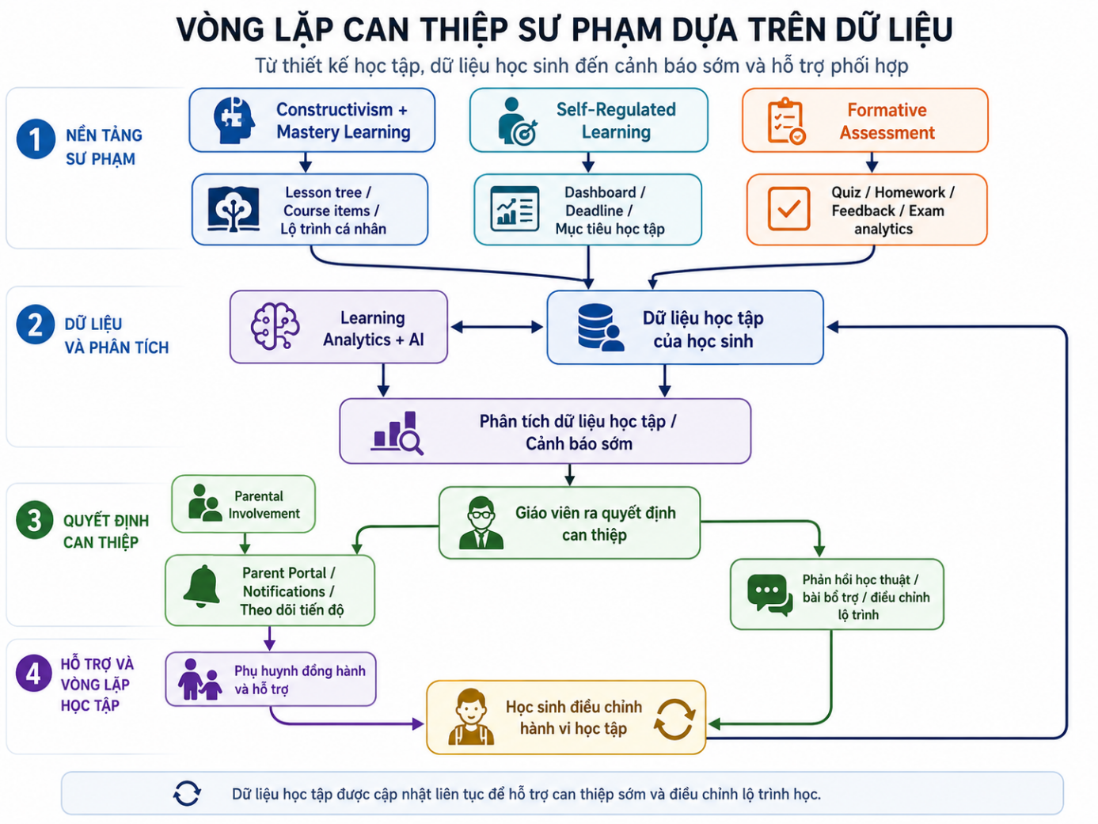
Hình 2.2. Sơ đồ khái niệm và lý thuyết tổng hợp
Sơ đồ trên cho thấy hệ thống không chỉ được thiết kế quanh các chức năng quản trị, mà xoay quanh một logic sâu hơn: mỗi tính năng đều tương ứng với một yêu cầu sư phạm và một lớp dữ liệu cụ thể. Từ đó, nền tảng như một hệ thống giáo dục số dựa trên dữ liệu, trong đó việc thu thập và phân tích dữ liệu học tập không phải là mục tiêu cuối cùng, mà là điều kiện để tạo phản hồi, tổ chức can thiệp sớm và nâng cao hiệu quả phối hợp giữa giáo viên với phụ huynh.

2.3.1. Thuyết Kiến tạo (Constructivism), Kiến tạo Xã hội (Social Constructivism)
Thuyết Kiến tạo (Constructivism) cho rằng tri thức không được truyền đạt một chiều từ giáo viên sang người học, mà được người học chủ động kiến tạo thông qua trải nghiệm và quá trình xử lý ý nghĩa. Ở cấp độ xã hội, Kiến tạo Xã hội (Social Constructivism) tiếp tục nhấn mạnh rằng việc học chỉ thực sự có chiều sâu khi diễn ra trong bối cảnh tương tác, đối thoại và tham gia vào cộng đồng học tập (Vygotsky, 1978; Loyens & Gijbels, 2008). Bổ sung cho hướng tiếp cận này, Học tập tinh thông (Mastery Learning) của Bloom khẳng định rằng người học cần được học theo nhịp độ phù hợp và chỉ nên chuyển sang nội dung mới khi đã đạt được mức độ làm chủ nhất định đối với nội dung trước đó (Bloom, 1968).
Từ ba nền tảng lý thuyết trên, nguyên tắc thiết kế cốt lõi của hệ thống được xác lập không phải là phân phối học liệu theo tuyến tính, mà là tổ chức môi trường học theo hướng cá nhân hóa tiến trình học tập (personalized progression). Nói cách khác, hệ thống phải được kiến trúc như một không gian học tập có cấu trúc, nơi người học có thể tiến lên theo trạng thái hiểu biết, mức độ hoàn thành và năng lực hiện tại của mình, thay vì chỉ “đi qua” nội dung theo cùng một lộ trình cứng cho mọi đối tượng. Chính nguyên tắc này tạo cơ sở học thuật cho việc hệ thống lựa chọn mô hình lesson tree, course items phân tầng và logic theo dõi mức độ hoàn thành như một phần của kiến trúc sư phạm, chứ không chỉ là một lựa chọn giao diện hay tính năng đơn lẻ.

2.3.2. Tự điều chỉnh học tập (Self-Regulated Learning - SRL)
Tự điều chỉnh học tập (Self-Regulated Learning - SRL) xem người học là chủ thể có khả năng đặt mục tiêu, giám sát tiến độ, đánh giá kết quả và điều chỉnh chiến lược học tập của chính mình (Zimmerman, 2002). Theo cách nhìn này, hiệu quả học tập không chỉ phụ thuộc vào nội dung được cung cấp, mà còn phụ thuộc vào việc hệ thống có giúp người học nhìn thấy trạng thái học tập của bản thân một cách rõ ràng và liên tục hay không.
Từ cơ sở đó, nguyên tắc thiết kế thứ hai của hệ thống là minh bạch hóa tiến độ học tập (progress visibility). Một hệ thống LMS theo định hướng SRL không thể chỉ đóng vai trò lưu trữ nội dung, mà cần làm rõ cho người học biết họ đang ở đâu trong lộ trình, đã hoàn thành những gì, đang chậm ở điểm nào và cần thực hiện bước tiếp theo ra sao. Như vậy, dashboard, deadline, thông báo và các công cụ theo dõi mục tiêu trong hệ thống không nên được hiểu đơn thuần như tiện ích quản lý, mà là cấu phần hạ tầng giúp hình thành năng lực tự quản lý học tập. Đây cũng là cơ sở để dữ liệu tiến độ trở thành một lớp dữ liệu sư phạm quan trọng, phục vụ không chỉ cho người học mà còn cho giáo viên và phụ huynh trong quá trình theo dõi.

2.3.3. Đánh giá quá trình (Formative Assessment)
Đánh giá quá trình (Formative Assessment) nhấn mạnh vai trò của đánh giá như một công cụ thúc đẩy việc học, thay vì chỉ sử dụng để tổng kết hay xếp loại ở cuối kỳ (Black & Wiliam, 1998). Trong cùng tinh thần đó, lý thuyết về phản hồi học tập (Feedback) chỉ ra rằng phản hồi có giá trị khi nó giúp người học nhận diện khoảng cách giữa trạng thái hiện tại và mục tiêu cần đạt, đồng thời chỉ ra hướng điều chỉnh tiếp theo (Hattie & Timperley, 2007).
Từ nền tảng này, nguyên tắc thiết kế thứ ba của hệ thống là rút ngắn chu trình phản hồi (short feedback loop). Nghĩa là hệ thống phải được tổ chức sao cho dữ liệu phát sinh từ bài làm, kiểm tra, bài tập và quá trình học không bị “đóng băng” thành điểm số tĩnh, mà nhanh chóng được chuyển hóa thành thông tin có ích cho việc điều chỉnh học tập. Trong logic đó, các thành phần đánh giá của hệ thống không chỉ có chức năng đo lường kết quả, mà còn tạo ra một cơ chế phản hồi liên tục giữa học sinh, giáo viên và hệ thống. Giá trị của nguyên tắc này nằm ở chỗ nó đưa hoạt động đánh giá trở về đúng bản chất “assessment for learning”, đồng thời tạo nền cho việc can thiệp sư phạm diễn ra sớm hơn, thay vì chờ đến khi kết quả học tập đã sa sút rõ rệt.

2.3.4. Phân tích Dữ liệu Học tập (Learning Analytics)
Phân tích Dữ liệu Học tập (Learning Analytics) được hiểu là quá trình thu thập, đo lường, phân tích và diễn giải dữ liệu về người học nhằm tối ưu hóa việc học và môi trường học tập (Siemens & Long, 2011; Ferguson, 2012). Ở cấp độ ứng dụng sâu hơn, các hướng tiếp cận của Khai phá Dữ liệu Giáo dục (Educational Data Mining) cho phép phát hiện mẫu hành vi, nhận diện bất thường và hỗ trợ dự báo trong bối cảnh giáo dục (Baker & Yacef, 2009; Romero & Ventura, 2007).
Đối với hệ thống được đề xuất, đây là nền tảng lý thuyết trực tiếp nhất cho mục tiêu can thiệp sớm. Từ đó, nguyên tắc thiết kế thứ tư được xác lập là chuyển hóa dữ liệu học tập thành tín hiệu hỗ trợ quyết định sư phạm (data-to-intervention principle). Điều này có nghĩa là dữ liệu chuyên cần, tiến độ, điểm số, bài nộp, lịch sử tương tác hay mức độ hoàn thành không được xem như những bản ghi hành chính đơn thuần, mà phải được tổ chức như một dòng dữ liệu có khả năng phản ánh trạng thái học tập của học sinh theo thời gian. Khi dòng dữ liệu này được tổng hợp, phân tích và diễn giải đúng cách, hệ thống mới có thể hỗ trợ giáo viên nhận diện sớm học sinh có nguy cơ chậm tiến độ, giảm gắn kết hoặc sa sút kết quả học tập.
Trong phạm vi hiện tại, AI trong hệ thống nên được định vị như một lớp AI-assisted analysis, tức công cụ hỗ trợ phát hiện mẫu, tóm tắt dữ liệu và gợi ý cảnh báo, chứ không thay thế hoàn toàn phán đoán chuyên môn của giáo viên. Cách tiếp cận này phù hợp hơn về mặt học thuật, đồng thời phản ánh đúng bản chất của hệ thống như một công cụ hỗ trợ ra quyết định sư phạm dựa trên dữ liệu.

2.3.5. Sự tham gia của Phụ huynh (Parental Involvement)
Các nghiên cứu về sự tham gia của phụ huynh (Parental Involvement) đã nhiều lần khẳng định rằng sự đồng hành của gia đình có tác động tích cực đến chuyên cần, động lực và kết quả học tập của học sinh (Epstein, 2018; Jeynes, 2005). Trong bối cảnh giáo dục trung tâm, phụ huynh thường không trực tiếp giảng dạy, nhưng lại là chủ thể có ảnh hưởng lớn đến thói quen học tập, mức độ kỷ luật và sự duy trì nhịp học ngoài lớp.
Từ đó, nguyên tắc thiết kế thứ năm của hệ thống là mở rộng vòng phản hồi từ lớp học sang gia đình (extended feedback ecosystem). Nói cách khác, hệ thống không nên dừng lại ở quan hệ hai chiều giữa giáo viên và học sinh, mà cần được thiết kế để phụ huynh có thể tiếp cận những tín hiệu học tập thiết yếu một cách kịp thời và có cấu trúc. Parent Portal vì vậy không chỉ là một mô-đun giao tiếp hay tiện ích chăm sóc khách hàng, mà là một thành phần của kiến trúc sư phạm mở rộng. Nó giúp chuyển các tín hiệu từ lớp học thành một cơ chế phối hợp ba bên giữa giáo viên - học sinh - phụ huynh, qua đó gia tăng khả năng can thiệp đúng thời điểm và củng cố sự liên tục của quá trình học tập ngoài nhà trường.

2.3.6. Các khung hỗ trợ triển khai: Trò chơi hóa (Gamification), Thuyết Tự quyết (Self-Determination Theory - SDT) và Chấp nhận công nghệ (Technology Acceptance)
Bên cạnh các trụ lý thuyết cốt lõi nêu trên, hệ thống còn chịu ảnh hưởng bởi một số khung hỗ trợ triển khai. Thuyết Tự quyết (Self-Determination Theory - SDT) cho rằng động lực nội tại của người học được nuôi dưỡng khi môi trường học tập đáp ứng được nhu cầu về tự chủ, năng lực và tính gắn kết (Deci & Ryan, 2000). Trên tinh thần đó, các yếu tố Trò chơi hóa (Gamification) như điểm chuyên cần, bảng xếp hạng hay danh hiệu chỉ nên được hiểu như những tín hiệu công nhận tiến bộ, góp phần duy trì mức độ gắn kết với hệ thống, thay vì trở thành cơ chế thưởng phạt mang tính cơ học (Hamari et al., 2014).
Tương tự, các mô hình Chấp nhận Công nghệ như TAM (Technology Acceptance Model) và UTAUT (Unified Theory of Acceptance and Use of Technology) cung cấp cơ sở để lý giải vì sao một hệ thống giáo dục số cần được thiết kế theo hướng dễ sử dụng, rõ vai trò và giảm nỗ lực nhận thức cho người dùng (Davis, 1989; Venkatesh et al., 2003). Tuy nhiên, trong phạm vi nghiên cứu này, các khung trên nên được xem là lớp lý thuyết hỗ trợ, góp phần tăng khả năng tiếp nhận và mức độ gắn kết với hệ thống, chứ không phải là trục học thuật trung tâm. Trục trung tâm của hệ thống vẫn là mối liên hệ giữa dữ liệu học tập, phân tích hành vi, phản hồi liên tục và can thiệp sư phạm sớm.
Từ các trụ lý thuyết trên, có thể thấy nền tảng LMS được đề xuất không chỉ là một hệ thống số hóa hoạt động giảng dạy, mà là một kiến trúc giáo dục số được định hình bởi năm nguyên tắc thiết kế cốt lõi: cá nhân hóa tiến trình học tập, minh bạch hóa tiến độ, rút ngắn chu trình phản hồi, chuyển hóa dữ liệu thành tín hiệu hỗ trợ can thiệp, và mở rộng vòng phản hồi sang gia đình. Chính sự chuyển dịch từ học thuyết đến nguyên tắc thiết kế đến logic vận hành hệ thống này tạo nên bản sắc học thuật của sản phẩm, đồng thời giúp hệ thống vượt ra khỏi mô hình LMS truyền thống vốn chỉ dừng ở chức năng quản trị và lưu trữ học liệu.

Phần III - Phương pháp nghiên cứu

3.1. Phương pháp Design Science Research
Nghiên cứu này áp dụng phương pháp Design Science Research — DSR (Nghiên cứu Khoa học Thiết kế), phù hợp với các đề tài vừa có nền tảng lý luận, vừa hướng tới việc tạo ra một artifact (sản phẩm/mô hình thiết kế) có giá trị ứng dụng trong thực tiễn. Theo Hevner, March, Park và Ram (2004), DSR trong lĩnh vực hệ thống thông tin tập trung vào việc thiết kế, xây dựng và đánh giá các mô hình thiết kế (artifact) nhằm giải quyết một vấn đề thực tiễn đã được nhận diện. Với định hướng đó, đề tài không đặt trọng tâm vào kiểm định giả thuyết thực nghiệm, mà tập trung vào quá trình chuyển hóa vấn đề giáo dục thành kiến trúc hệ thống, mô hình dữ liệu, luồng nghiệp vụ và sản phẩm LMS nguyên mẫu.
Trong phạm vi nghiên cứu này, mô hình thiết kế (artifact) được tạo ra là một nền tảng LMS — Learning Management System (Hệ thống Quản lý Học tập) dành cho trung tâm tiếng Anh theo hướng cá nhân hóa và can thiệp sớm. Hệ thống được thiết kế nhằm giải quyết các vấn đề như dữ liệu học tập phân mảnh, thiếu kết nối giữa giáo viên — học sinh — phụ huynh, hạn chế trong việc theo dõi tiến độ và chậm trễ trong phát hiện học sinh cần hỗ trợ. Do đó, DSR là phương pháp phù hợp vì cho phép nghiên cứu kết hợp giữa cơ sở lý thuyết giáo dục, yêu cầu nghiệp vụ và hiện thực hóa kỹ thuật thành một sản phẩm có thể vận hành.

3.2. Quy trình thực hiện
Quy trình nghiên cứu được triển khai theo bốn bước chính.
Bước 1 — Xác định vấn đề.
Nghiên cứu bắt đầu từ việc phân tích thực trạng vận hành tại các trung tâm tiếng Anh, trong đó nổi bật là tình trạng sử dụng nhiều công cụ rời rạc cho quản lý lớp học, điểm danh, giao bài, trao đổi phụ huynh và theo dõi học phí. Trên cơ sở tổng quan tài liệu và phân tích bối cảnh, đề tài nhận diện khoảng trống giữa nhu cầu sư phạm — như cá nhân hóa, phản hồi kịp thời, can thiệp sớm — và năng lực công nghệ hiện có của các mô hình LMS truyền thống.
Bước 2 — Xác lập nguyên tắc thiết kế.
Từ cơ sở lý luận đã trình bày ở Phần II, nghiên cứu tổng hợp năm trụ cột giáo dục học gồm Thuyết Kiến tạo, Tự điều chỉnh học tập, Đánh giá quá trình, Phân tích dữ liệu học tập và Sự tham gia của phụ huynh. Các học thuyết này được chuyển hóa thành năm nguyên tắc thiết kế: cá nhân hóa tiến trình học tập, minh bạch hóa tiến độ, rút ngắn chu trình phản hồi, chuyển hóa dữ liệu thành tín hiệu hỗ trợ can thiệp và mở rộng vòng phản hồi sang gia đình. Đây là cơ sở định hướng trực tiếp cho kiến trúc và chức năng của hệ thống.
Bước 3 — Thiết kế và hiện thực hóa mô hình thiết kế (artifact) .
Dựa trên các nguyên tắc thiết kế, nghiên cứu xây dựng kiến trúc hệ thống ba lớp gồm quản trị vận hành, học tập số và kết nối đa vai trò. Hệ thống được mô hình hóa theo bốn vai trò chính: Admin (Quản trị viên), Teacher (Giáo viên), Student (Học sinh) và Parent (Phụ huynh). Đồng thời, nghiên cứu thiết kế các use case, luồng đồng bộ dữ liệu, luồng can thiệp sớm và mô hình dữ liệu phục vụ quá trình học tập. Mô hình thiết kế (artifact) được hiện thực hóa bằng các công nghệ như Next.js, Supabase và Gemini AI, nhằm tạo ra một nguyên mẫu LMS có khả năng quản lý học vụ, tổ chức học tập, kết nối phụ huynh và hỗ trợ phân tích dữ liệu học tập.
Bước 4 — Phản ánh và đề xuất phát triển.
Sau khi xây dựng mô hình thiết kế (artifact) , nghiên cứu đối chiếu sản phẩm với các nguyên tắc thiết kế ban đầu để đánh giá mức độ phù hợp giữa lý thuyết, yêu cầu nghiệp vụ và giải pháp kỹ thuật. Kết quả phản ánh cho thấy hệ thống có khả năng đáp ứng định hướng của một nền tảng LMS cá nhân hóa và hỗ trợ can thiệp sớm, nhưng vẫn còn giới hạn ở mức sản phẩm mẫu. Do chưa có giai đoạn triển khai thực nghiệm với người dùng thật, nghiên cứu chưa đánh giá định lượng tác động của hệ thống đến kết quả học tập. Đây được xác định là hướng phát triển tiếp theo, cùng với việc mở rộng dữ liệu vận hành và nâng cấp hệ thống theo các mô hình Machine Learning (Học máy) như Bayesian Knowledge Tracing (Theo dõi tri thức Bayes), Isolation Forest (Rừng cô lập/phát hiện điểm bất thường) và Recommendation System (Hệ khuyến nghị).

Phần IV — Giới thiệu hệ thống

4.1. Tổng quan về nền tảng
Nền tảng LMS được đề xuất không đơn thuần là một hệ thống quản lý nội dung , mà được thiết kế như một hệ sinh thái học tập số toàn diện . Về mặt kiến trúc, hệ thống là sự giao thoa và hội tụ của bốn phân hệ cốt lõi: Nền tảng Quản trị Vận hành Học thuật (Academic Operations Platform), Hệ thống Quản lý Học tập (LMS), Cổng thông tin Phụ huynh (Parent Portal) và Trung tâm Giao tiếp (Communication Hub).
Giải pháp này hướng tới việc số hóa các chuỗi giá trị vận hành của một cơ sở giáo dục: từ các khâu quản trị cơ bản (tổ chức lớp, xếp lịch, thu phí) đến các quy trình sư phạm chuyên sâu (cung cấp bài giảng, kiểm tra, đánh giá) và cuối cùng là mạng lưới chăm sóc, tương tác với phụ huynh. Điểm đột phá của kiến trúc này nằm ở lớp dữ liệu phân tích học tập và Trí tuệ nhân tạo (AI), đóng vai trò như một "trợ lý vô hình" liên tục theo dõi, đánh giá và hỗ trợ giáo viên đưa ra các quyết định can thiệp kịp thời.
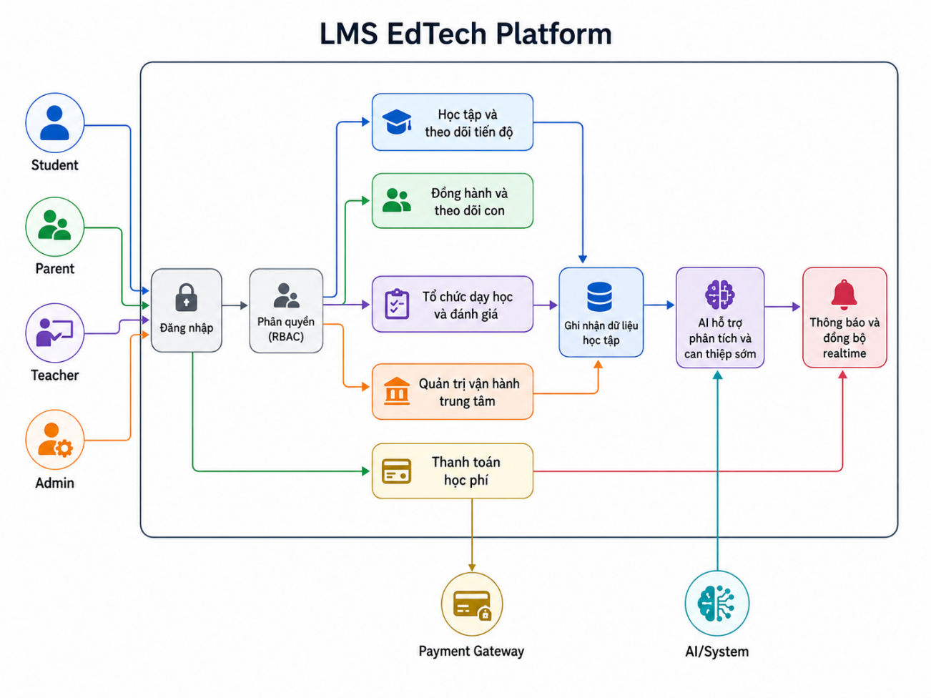
Hình 4.1 — Sơ đồ Use Case tổng quan hệ thống LMS EdTech Platform
Sơ đồ Use Case tổng quan (Hình 4.1) mô tả các nhóm chức năng cốt lõi của hệ thống và mối quan hệ tương tác giữa các tác nhân. Hệ thống xác định sáu tác nhân chính: Admin, Teacher, Student, Parent là bốn tác nhân người dùng trực tiếp; AI/System là tác nhân nội bộ thực hiện phân tích hành vi và hỗ trợ can thiệp sớm; Payment Gateway là tác nhân ngoại vi xử lý thanh toán.
Hai use case trung tâm kết nối đa vai trò là "AI phân tích học tập và hỗ trợ can thiệp sớm" (được bao gồm bởi Teacher, Student và Parent thông qua quan hệ include) và "Thông báo và đồng bộ realtime". Cấu trúc này phản ánh trục thiết kế cốt lõi của hệ thống: dữ liệu học tập được tổng hợp tự động, phân tích và chuyển hóa thành tín hiệu hỗ trợ quyết định sư phạm trong thời gian thực.

4.2. Các vai trò trong hệ thống

4.2.1. Admin — Quản trị viên
Vai trò này bao quát toàn bộ hệ thống nên cần được chia thành các nhóm quản trị cốt lõi:
Quản trị Hệ thống & Phân quyền:
Quản lý người dùng & phân quyền
Quản trị Vận hành & Học thuật:
Quản lý khóa học & lớp học,phòng học & lịch học, điểm danh, điểm số
Quản trị Tài chính:
Quản lý tài chính & học phí
Tương tác & Chăm sóc khách hàng:
Gửi thông báo hệ thống và quản lý khảo sát & phản hồi
Phân tích dữ liệu (Data & Analytics):
Theo dõi hành vi & cảnh báo sớm
Xem bảng báo cáo và phân tích tổng quan
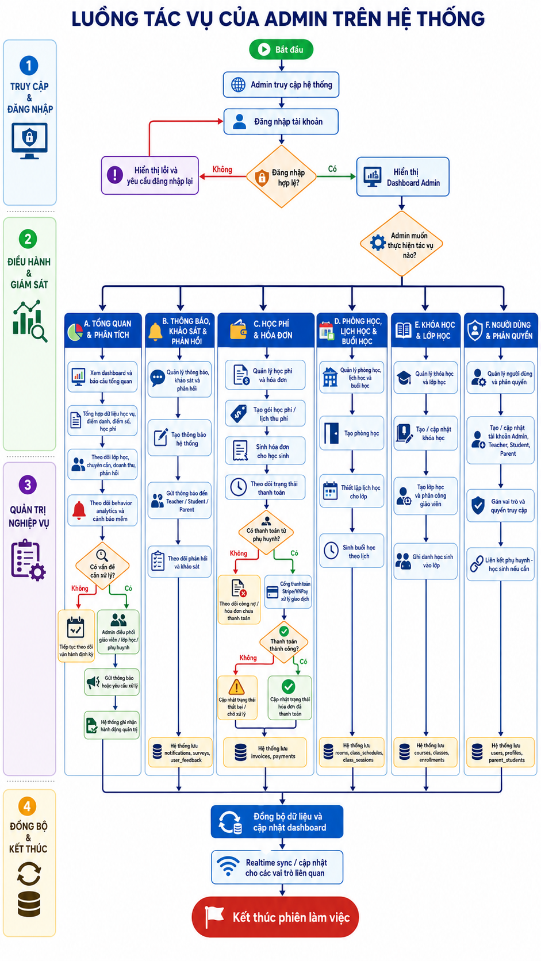
Hình 4.2 Luồng hoạt động ( FlowChart )của Quản trị viên (Admin)
Luồng hoạt động của Quản trị viên (Hình 4.2) có phạm vi rộng nhất trong hệ thống, bao quát năm nhóm nghiệp vụ song song: quản lý học phí và hóa đơn, quản lý phòng học và lịch học, quản lý khóa học và lớp học, quản lý người dùng và phân quyền, và theo dõi analytics và cảnh báo hệ thống. Luồng thanh toán tích hợp điều kiện xác nhận giao dịch qua cổng Stripe/VNPay, đảm bảo trạng thái hóa đơn được cập nhật đồng bộ. Toàn bộ các nhánh nghiệp vụ đều hội tụ về bước "Đồng bộ dữ liệu và cập nhật dashboard" và "Realtime sync đến các vai trò liên quan" trước khi kết thúc phiên làm việc — phản ánh vai trò Admin như trung tâm điều phối thông tin của toàn hệ thống.

4.2.2. Teacher — Giáo viên
Luồng công việc của giáo viên sẽ đi từ khâu chuẩn bị nội dung, triển khai giảng dạy, đến đánh giá và tương tác:
Chuẩn bị Học liệu & Bài tập:
Tạo học liệu & lesson tree
Tạo quiz / homework / exam
Vận hành Lớp học (Giảng dạy):
Điểm danh buổi học
Giao bài & cài deadline
Duyệt đơn xin nghỉ
Theo dõi & Đánh giá (Assessment):
Theo dõi hành vi học tập
Xem báo cáo tiến độ lớp
Báo cáo nhận xét lớp
Tương tác & Phản hồi:
Gửi thông báo lớp và xem ý kiến & phản hồi phụ huynh/học sinh
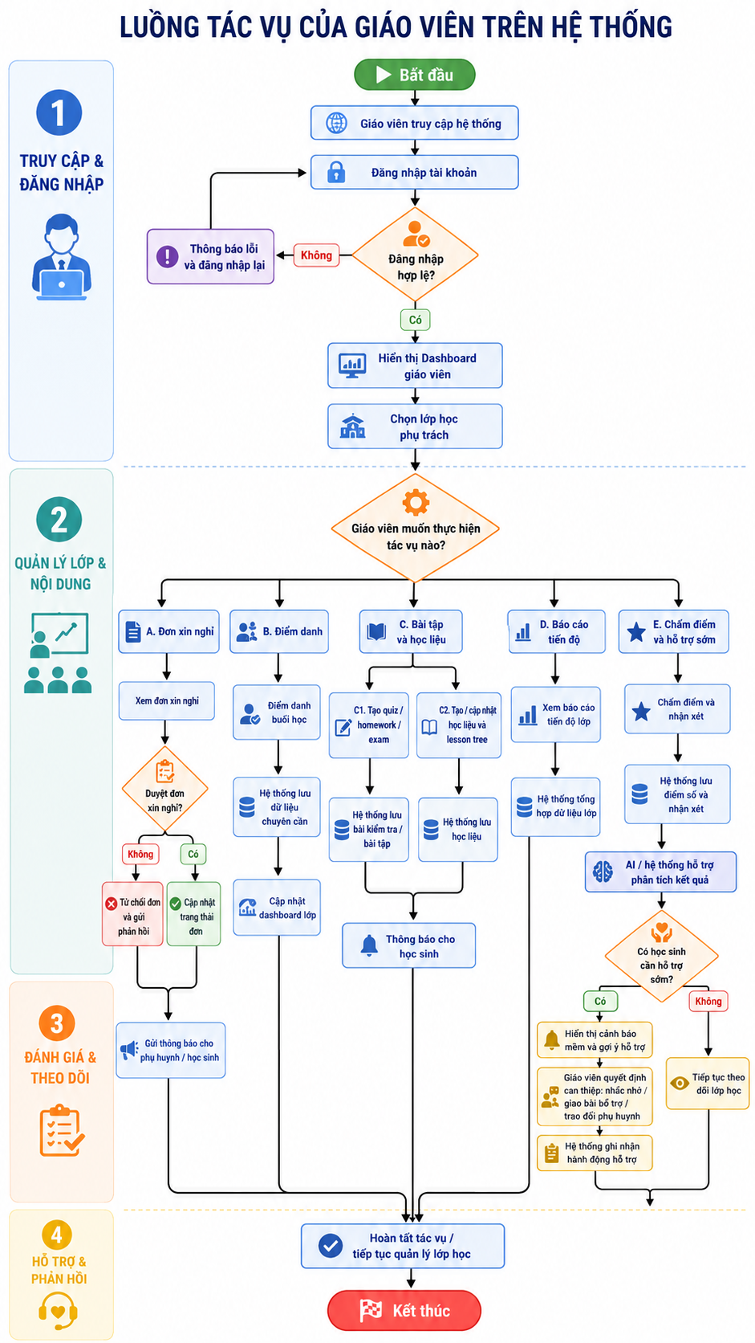

Hình 4.3 — Luồng hoạt động (Flowchart) của Giáo viên (Teacher)
Luồng hoạt động của Giáo viên (Hình 4.3) được tổ chức theo ba trục chức năng song song: chuẩn bị học liệu, vận hành lớp học và đánh giá & can thiệp. Sau khi đăng nhập và chọn lớp phụ trách, giáo viên có thể tạo quiz/homework/exam, xây dựng hoặc cập nhật lesson tree, theo dõi báo cáo tiến độ lớp, hoặc chấm điểm và nhận xét. Đáng chú ý, trục đánh giá tích hợp lớp AI hỗ trợ phân tích kết quả, dẫn đến nút quyết định "Có học sinh cần hỗ trợ sớm?" — nếu có, hệ thống hiển thị cảnh báo mềm và gợi ý can thiệp cụ thể (nhắc nhở, giao bài bổ trợ, liên hệ phụ huynh).

4.2.3. Student — Học sinh
Hành trình của học sinh tập trung vào trải nghiệm học tập, thực hành và quản lý mục tiêu cá nhân:
Trải nghiệm Học tập cốt lõi:
Xem lịch học & điểm danh
Học theo lộ trình
Tham gia thảo luận
Thực hành & Kiểm tra:
Làm quiz / homework / exam
Nộp bài & xem kết quả
Quản lý Tiến độ cá nhân:
Đặt mục tiêu và thói quen
Theo dõi tiến độ & thông báo
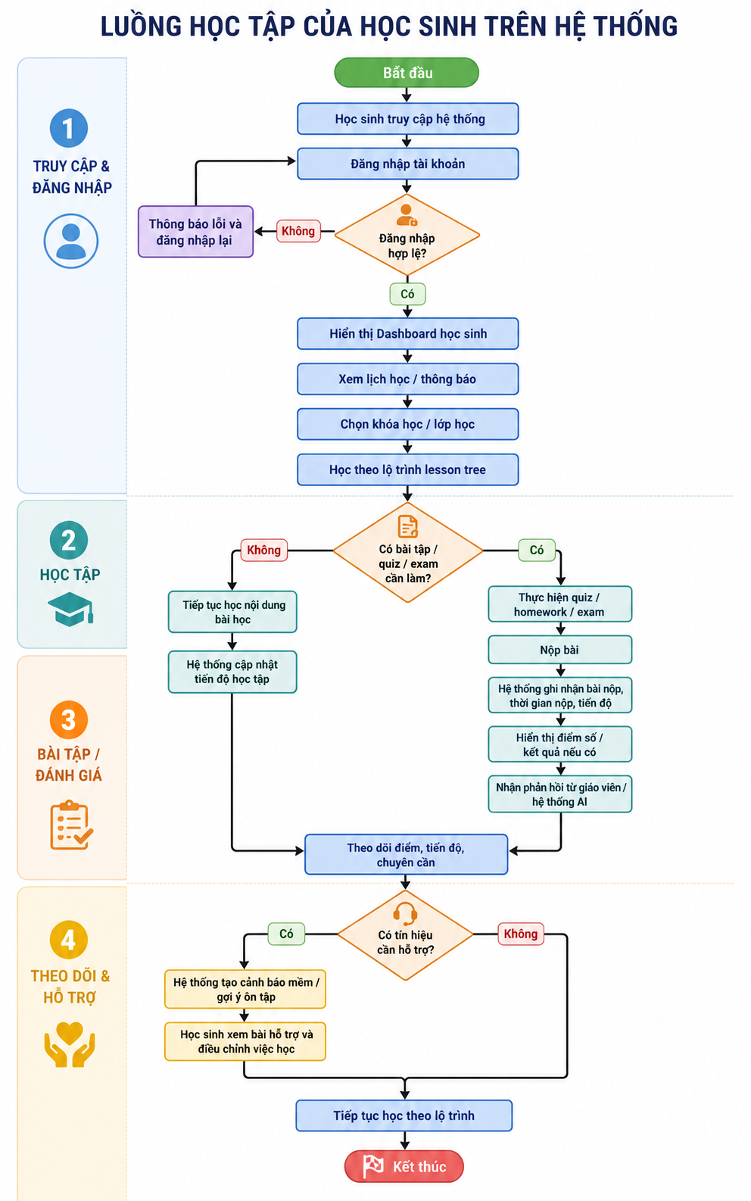
Hình 4.4 — Luồng hoạt động (Flowchart) của Học sinh (Student)
Luồng hoạt động của Học sinh (Hình 3.4) mô tả hành trình học tập từ điểm truy cập hệ thống đến khi hoàn thành lộ trình học. Sau khi xác thực đăng nhập, học sinh truy cập Dashboard để xem lịch học và thông báo, sau đó chọn khóa học và học theo cấu trúc lesson tree phân tầng. Hệ thống liên tục kiểm tra sự tồn tại của bài tập chờ hoàn thành: nếu có, học sinh thực hiện quiz/homework/exam, nộp bài và nhận phản hồi từ giáo viên hoặc AI; nếu không, học sinh tiếp tục học nội dung bài học và hệ thống tự động cập nhật tiến độ. Điểm đặc biệt của luồng này là nút quyết định "Có tín hiệu cần hỗ trợ?" — khi hệ thống phát hiện bất thường trong hành vi học tập (chậm tiến độ, điểm thấp liên tiếp), cảnh báo mềm được tạo ra để học sinh chủ động điều chỉnh việc học trước khi giáo viên can thiệp.

4.2.4. Parent — Phụ huynh
Nhu cầu của phụ huynh chủ yếu là nắm bắt thông tin của con em, xử lý các thủ tục hành chính và giữ liên lạc với trung tâm:
Theo dõi Học tập & Mục tiêu:
Theo dõi con em & chuyên cần
Xem điểm số & phản hồi
Đặt và Theo dõi tiến độ mục tiêu và thói quen của con
Hành chính & Dịch vụ:
Thanh toán học phí
Gửi đơn xin nghỉ
Tương tác với Trung tâm:
Gửi phản hồi cho trung tâm
Tham gia khảo sát
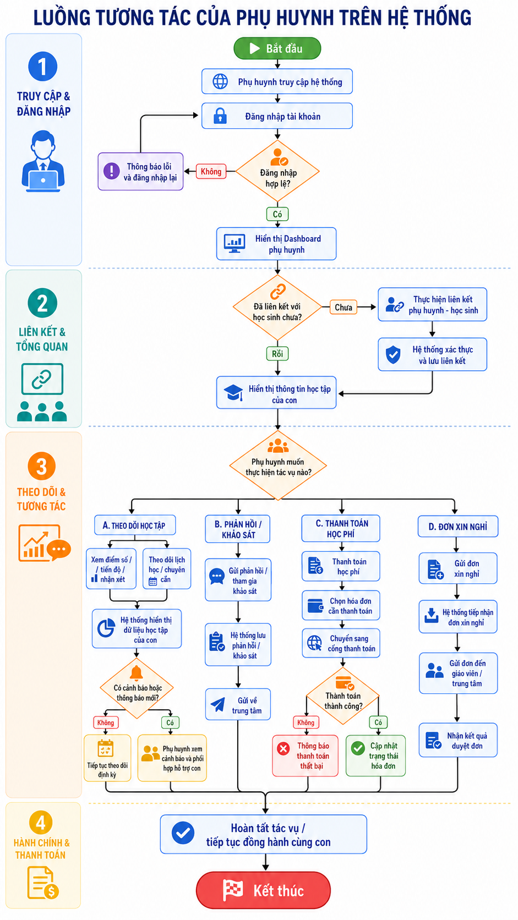
Hình 4.5 — Luồng hoạt động (Flowchart) của Phụ huynh (Parent)
Luồng hoạt động của Phụ huynh (Hình 3.5) bắt đầu với bước xác thực đặc thù: hệ thống kiểm tra việc liên kết tài khoản phụ huynh — học sinh trước khi cho phép truy cập dữ liệu học tập của con. Sau khi liên kết được xác nhận, phụ huynh có thể thực hiện bốn nhóm thao tác: xem điểm số/tiến độ/nhận xét, theo dõi lịch học và chuyên cần, thanh toán học phí qua cổng tích hợp, và gửi đơn xin nghỉ. Luồng cũng xử lý nút quyết định "Có cảnh báo hoặc thông báo mới?" để phụ huynh chủ động phối hợp hỗ trợ con khi hệ thống phát tín hiệu bất thường. Thiết kế này phản ánh nguyên tắc mở rộng vòng phản hồi từ lớp học sang gia đình đã được xác lập từ khung lý thuyết Parental Involvement.

4.3 Luồng dữ liệu chính của sự can thiệp sớm của hệ thống
Sơ đồ mô tả vòng lặp dữ liệu → phân tích → hỗ trợ → cải thiện. Học sinh tạo dữ liệu học tập; AI/System phân tích tín hiệu; giáo viên xem xét và quyết định can thiệp; phụ huynh nhận thông tin để đồng hành. Mục tiêu là hỗ trợ sớm, không gắn nhãn tiêu cực học sinh.

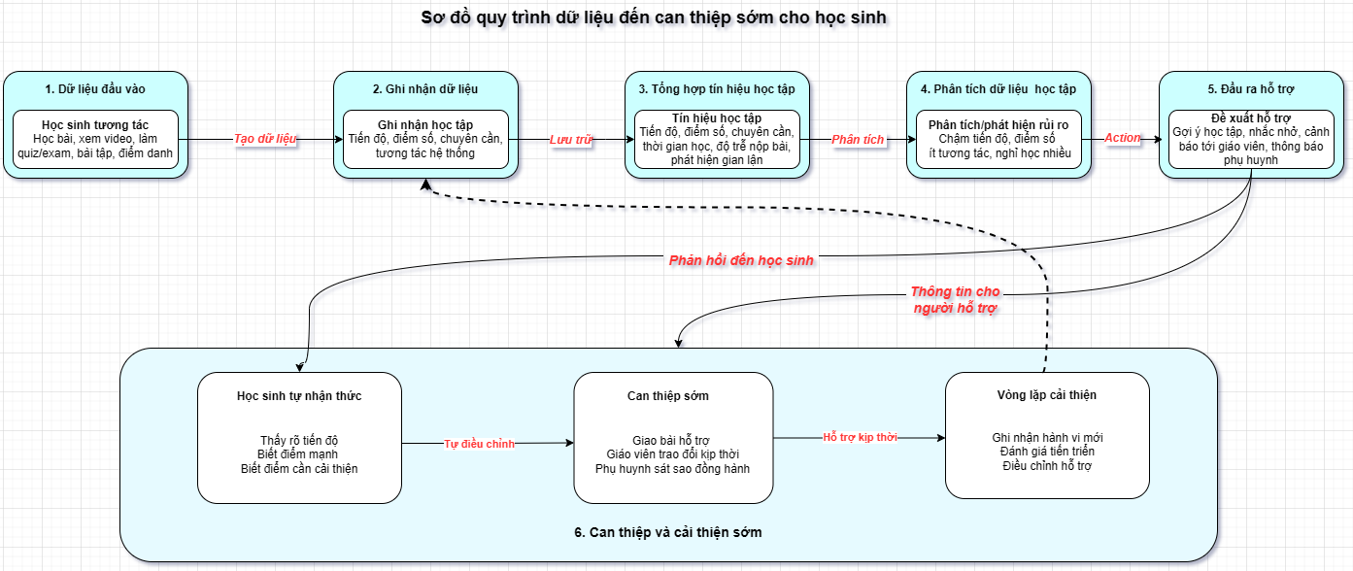

Hình 4.6. Quy trình dữ liệu hỗ trợ can thiệp sớm cho học sinh
Hình 4.6. Quy trình dữ liệu hỗ trợ can thiệp sớm cho học sinh. Sơ đồ thể hiện vòng lặp từ dữ liệu học tập, ghi nhận dữ liệu, tổng hợp tín hiệu, phân tích rủi ro đến đề xuất hỗ trợ. Giáo viên là người xem xét và quyết định can thiệp cuối cùng, trong khi phụ huynh nhận thông tin phù hợp để đồng hành cùng học sinh.

4.4 Luồng đồng bộ dữ liệu và tương tác đa vai trò tổng quan
Sơ đồ minh họa cách hệ thống đóng vai trò "trung tâm điều phối" thông tin. Khi Giáo viên thao tác giảng dạy (mở lớp, điểm danh) và Học sinh học tập (làm bài), toàn bộ dữ liệu lập tức được hệ thống lưu trữ và đồng bộ thời gian thực (Real-time sync). Quá trình này tự động kích hoạt luồng gửi thông báo và cập nhật bảng điều khiển (Dashboard) đồng loạt đến cả Giáo viên, Học sinh và Phụ huynh mà không có độ trễ.
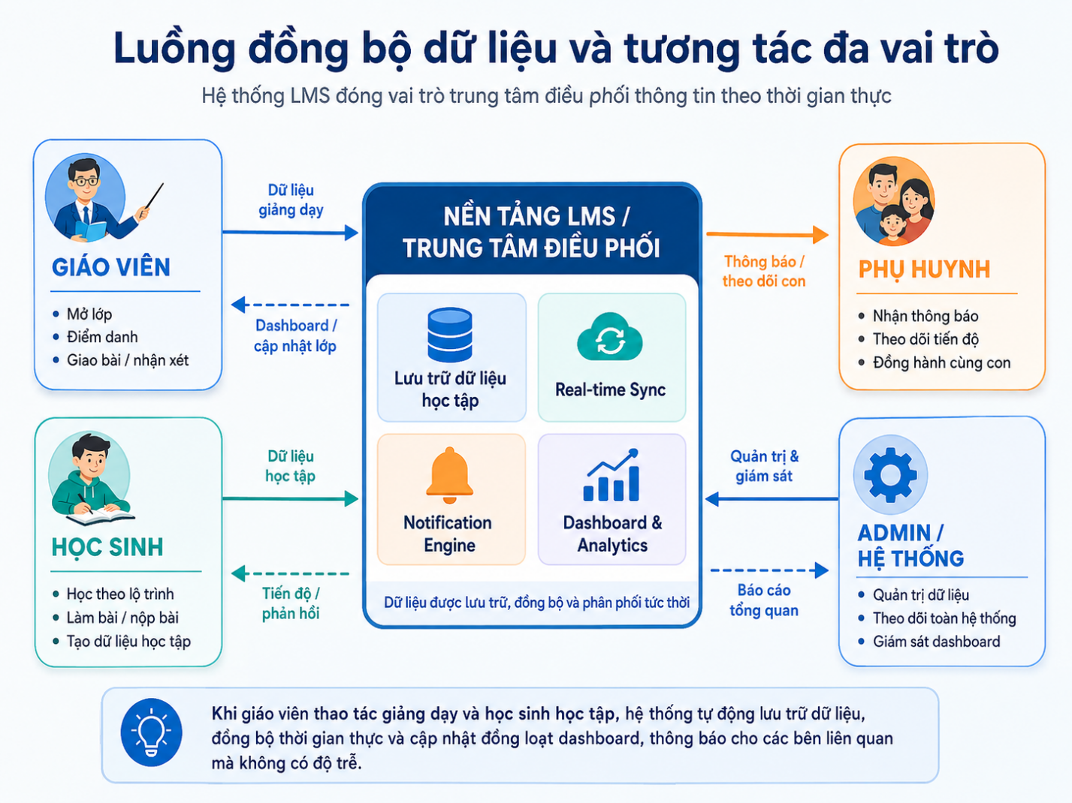
Hình 4.7. Luồng đồng bộ dữ liệu và tương tác đa vai trò trong hệ thống LMS
Hình 4.7. Luồng đồng bộ dữ liệu và tương tác đa vai trò trong hệ thống LMS. Sơ đồ thể hiện hệ thống LMS đóng vai trò trung tâm lưu trữ, đồng bộ và phân phối dữ liệu học tập theo thời gian thực đến giáo viên, học sinh, phụ huynh và quản trị viên, qua đó hỗ trợ cập nhật dashboard, gửi thông báo và theo dõi tiến độ học tập kịp thời.

4.5 Tech stack

Lớp (Layer) | Công nghệ | Vai trò (Role)
Frontend Framework | Next.js 16.1.6, React 19.2.3, TypeScript | Điều hướng (App Router), kết hợp xử lý phía server/client và đảm bảo mã nguồn chặt chẽ.
Giao diện (UI) | Tailwind CSS 4, shadcn/ui, Radix, Lucide, Recharts | Thiết kế giao diện hiện đại, tối ưu hóa các thành phần (components) và biểu đồ dữ liệu.
State & Cache | TanStack Query, Zustand | Quản lý trạng thái dữ liệu từ máy chủ (Server state), trạng thái ứng dụng (Client state) và thông báo.
Backend-as-a-service | Supabase SSR + Supabase JS | Xử lý đăng nhập (Auth), cơ sở dữ liệu (Postgres), cập nhật thời gian thực và truy xuất dữ liệu.
Trí tuệ nhân tạo (AI) | Google Generative AI (Gemini) | Tự động hóa việc tạo câu đố (quiz) và phân tích sâu kết quả học tập của người dùng.
Thanh toán (Payments) | Stripe, VNPay | Tích hợp các cổng thanh toán quốc tế và nội địa để quản trị tài chính.
PWA | next-pwa | Biến trang web thành ứng dụng có thể cài đặt trên điện thoại, tăng tính linh hoạt và tiện dụng.

4.6 Đánh giá và Đề xuất Mở rộng Machine Learning cho Hành vi người học
Bảng 1: So sánh Cơ chế Vận hành và Định hướng Nâng cấp Machine Learning

Thành phần hệ thống | Hiện trạng (Heuristic/Rule-based) | Đề xuất nâng cấp (Machine Learning) | Mục tiêu và Giá trị nghiên cứu
Giám sát hành vi | Sử dụng ngưỡng tĩnh (Threshold) để tính điểm gian lận (Gaming Score). | Áp dụng thuật toán Isolation Forest để phân tích các điểm dữ liệu hành vi tách biệt (Outliers). | Khách quan hóa việc nhận diện gian lận, giảm tỷ lệ cảnh báo sai (False Positive).
Đánh giá năng lực | Tính toán chỉ số rủi ro (Risk Score) qua phương trình trọng số tuyến tính (điểm số, chuyên cần). | Triển khai mô hình Bayesian Knowledge Tracing (BKT) dựa trên chuỗi Markov ẩn. | Xác định xác suất làm chủ (Mastery Probability) từng kỹ năng thay vì chỉ dựa trên điểm số trung bình.
Khuyến nghị học liệu | Sắp xếp hàng chờ ưu tiên dựa trên thời hạn (Deadline-driven) và loại học liệu. | Sử dụng hệ khuyến nghị dựa trên nội dung (Content-based Filtering) kết hợp dữ liệu từ BKT. | Tự động hóa việc cung cấp học liệu bù đắp "lỗ hổng" kiến thức cho từng cá nhân.
Kiến trúc dữ liệu | Đồng bộ thời gian thực (Real-time sync) các luồng dữ liệu từ giáo viên, học sinh và phụ huynh. | Xây dựng Data Pipeline tự động để huấn luyện và cập nhật mô hình học máy theo lô (Batch Processing). | Chuyển đổi hệ thống từ công cụ ghi nhận sang trợ lý hỗ trợ ra quyết định sư phạm chính xác.

Bảng 2: Lộ trình Triển khai Thực nghiệm (Roadmap)

Giai đoạn | Trọng tâm công việc | Kết quả dự kiến
Ngắn hạn (Chặng 1) | Thu thập dữ liệu Telemetry toàn diện và dùng kết quả Heuristic để dán nhãn dữ liệu (Data Labeling). | Hình thành bộ Dataset chuẩn phục vụ huấn luyện các mô hình học máy chuyên sâu.
Trung hạn (Chặng 2) | Kích hoạt Pipeline BKT, Isolation Forest và hệ khuyến nghị nội dung thích ứng. | Cá nhân hóa hoàn toàn giao diện người học và tối ưu hóa khả năng can thiệp sư phạm sớm của giáo viên.

PHẦN V — KẾT LUẬN

5.1. Tóm lược đóng góp
Nghiên cứu đã thực hiện việc hệ thống hóa các cơ sở lý thuyết làm nền tảng cho quá trình thiết kế và phát triển nền tảng LMS — Learning Management System (Hệ thống Quản lý Học tập) dành cho trung tâm tiếng Anh. Các cơ sở lý thuyết được sử dụng bao gồm thuyết Kiến tạo, tự điều chỉnh học tập, đánh giá quá trình, Phân tích dữ liệu học tập và Sự tham gia của phụ huynh, sự tham gia của phụ huynh, thuyết tự quyết và các mô hình chấp nhận công nghệ. Những nền tảng này không chỉ đóng vai trò tham khảo lý luận, mà còn được chuyển hóa thành các nguyên tắc thiết kế cụ thể cho hệ thống.
Về mặt sản phẩm, đề tài đã định vị LMS không phải như một công cụ lưu trữ học liệu đơn thuần, mà như một nền tảng vận hành số cho trung tâm tiếng Anh. Hệ thống kết nối bốn vai trò chính gồm Admin (Quản trị viên), Teacher (Giáo viên), Student (Học sinh) và Parent (Phụ huynh) trong cùng một kiến trúc thống nhất. Thông qua đó, nền tảng hỗ trợ quản trị học vụ, tổ chức hoạt động dạy học, theo dõi tiến độ học tập, kết nối phụ huynh và phân tích dữ liệu học tập phục vụ can thiệp sớm.
Đóng góp cốt lõi của nghiên cứu nằm ở việc xây dựng một kiến trúc giáo dục số có khả năng hội tụ ba giá trị chính: hỗ trợ giảng dạy số, thiết lập chu trình phản hồi dữ liệu thời gian thực và củng cố mạng lưới phối hợp giữa giáo viên với phụ huynh. Đây là cơ sở để hệ thống chuyển từ mô hình LMS truyền thống sang mô hình data-driven LMS (LMS dựa trên dữ liệu), trong đó dữ liệu học tập không chỉ được lưu trữ, mà còn được khai thác để hỗ trợ ra quyết định sư phạm.

5.2. Giới hạn nghiên cứu
Mặc dù hệ thống đã hình thành được kiến trúc chức năng, mô hình dữ liệu và nguyên mẫu kỹ thuật tương đối rõ ràng, nghiên cứu hiện vẫn còn một số giới hạn. Trước hết, đề tài chủ yếu được triển khai theo hướng thiết kế và xây dựng artifact (sản phẩm/mô hình thiết kế), chưa tiến hành thực nghiệm người dùng trên quy mô lớn tại các trung tâm tiếng Anh thực tế. Do đó, nghiên cứu chưa thể đưa ra kết luận định lượng về mức độ cải thiện kết quả học tập, hiệu quả can thiệp sớm hoặc mức độ hài lòng của từng nhóm người dùng.
Bên cạnh đó, hệ thống hiện chưa tích lũy đủ bộ dữ liệu thực nghiệm tiêu chuẩn để thực hiện các phân tích thống kê chuyên sâu hoặc huấn luyện các mô hình học máy ở mức ổn định. Các chức năng phân tích hành vi, cảnh báo mềm và hỗ trợ can thiệp sớm hiện được định vị ở mức hỗ trợ giáo viên nhận diện tín hiệu ban đầu, chưa thay thế cho quá trình đánh giá chuyên môn của giáo viên.
Một giới hạn khác nằm ở phạm vi bối cảnh nghiên cứu. Hệ thống được thiết kế chủ yếu cho trung tâm tiếng Anh, nơi có đặc thù về lớp học, lịch học, bài tập, kiểm tra, phụ huynh và học phí. Khi mở rộng sang các bối cảnh khác như trường phổ thông, đại học hoặc đào tạo doanh nghiệp, hệ thống có thể cần được điều chỉnh về mô hình dữ liệu, quy trình đánh giá, cách tổ chức lớp học và vai trò của phụ huynh.

5.3. Hướng phát triển tiếp theo
Trong giai đoạn tiếp theo, hướng phát triển quan trọng nhất là triển khai hệ thống trong môi trường thực tế để thu thập dữ liệu vận hành và phản hồi từ người dùng. Việc này giúp kiểm chứng mức độ phù hợp của hệ thống đối với quy trình quản lý trung tâm tiếng Anh, đồng thời tạo nền tảng dữ liệu cho các nghiên cứu đánh giá định lượng hoặc đánh giá hỗn hợp sau này.
Về mặt kỹ thuật, hệ thống có thể tiếp tục được mở rộng theo hướng Machine Learning (Học máy) nhằm nâng cao năng lực phân tích và cá nhân hóa. Các mô hình như Bayesian Knowledge Tracing (Theo dõi tri thức Bayes) có thể được sử dụng để ước lượng mức độ làm chủ kiến thức của từng học sinh; Isolation Forest (phát hiện điểm bất thường) có thể hỗ trợ nhận diện các hành vi học tập bất thường; và Recommendation System (Hệ khuyến nghị) có thể đề xuất học liệu bổ trợ phù hợp với từng cá nhân.
Tuy nhiên, quá trình phát triển các mô hình thông minh cần được thực hiện trên cơ sở tuân thủ các chuẩn mực về đạo đức dữ liệu, minh bạch thuật toán và bảo vệ quyền lợi người học. AI — Artificial Intelligence (Trí tuệ nhân tạo) trong hệ thống cần tiếp tục được định vị là công cụ hỗ trợ phân tích và gợi ý, trong khi giáo viên vẫn là chủ thể đưa ra quyết định sư phạm cuối cùng.
Tổng thể, nghiên cứu đã đặt nền móng cho một hệ sinh thái giáo dục số có khả năng kết nối quản trị, giảng dạy, học tập, phụ huynh và dữ liệu phân tích trong cùng một nền tảng. Sự chuyển dịch từ cơ chế vận hành dựa trên quy tắc sang các mô hình phân tích dữ liệu và học máy được kỳ vọng sẽ nâng cao khả năng hỗ trợ ra quyết định sư phạm, tăng mức độ cá nhân hóa và hoàn thiện hệ thống LMS theo hướng hiện đại, bền vững và lấy người học làm trung tâm.

DANH MỤC TÀI LIỆU THAM KHẢO
- Baker, R. S., & Yacef, K. (2009). The state of educational data mining in 2009: A review and future visions. Journal of Educational Data Mining, 1(1), 3-17. https://doi.org/10.5281/zenodo.3554657
- Black, P., & Wiliam, D. (1998). Assessment and classroom learning. Assessment in Education: Principles, Policy & Practice, 5(1), 7-74. https://doi.org/10.1080/0969595980050102
- Bloom, B. S. (1968). Learning for mastery. Evaluation Comment, 1(2), 1-12.
- Davis, F. D. (1989). Perceived usefulness, perceived ease of use, and user acceptance of information technology. MIS Quarterly, 13(3), 319-340. https://doi.org/10.2307/249008
- Deci, E. L., & Ryan, R. M. (2000). The “what” and “why” of goal pursuits: Human needs and the self-determination of behavior. Psychological Inquiry, 11(4), 227-268. https://doi.org/10.1207/S15327965PLI1104_01
- Epstein, J. L. (2018). School, family, and community partnerships in teachers’ professional work. Journal of Education for Teaching, 44(3), 397-406. https://doi.org/10.1080/02607476.2018.1465669
- Ferguson, R. (2012). Learning analytics: Drivers, developments and challenges. International Journal of Technology Enhanced Learning, 4(5/6), 304-317. https://doi.org/10.1504/IJTEL.2012.051816
- Global Education Monitoring Report Team. (2023). Global education monitoring report 2023: Technology in education: A tool on whose terms? UNESCO. https://gem-report-2023.unesco.org/
- Hamari, J., Koivisto, J., & Sarsa, H. (2014). Does gamification work? A literature review of empirical studies on gamification. In 2014 47th Hawaii International Conference on System Sciences (pp. 3025-3034). IEEE. https://doi.org/10.1109/HICSS.2014.377
- Hattie, J., & Timperley, H. (2007). The power of feedback. Review of Educational Research, 77(1), 81-112. https://doi.org/10.3102/003465430298487
- Jeynes, W. H. (2005). A meta-analysis of the relation of parental involvement to urban elementary school student academic achievement. Urban Education, 40(3), 237-269. https://doi.org/10.1177/0042085905274540
- Loyens, S. M. M., & Gijbels, D. (2008). Understanding the effects of constructivist learning environments: Introducing a multi-directional approach. Instructional Science, 36(5-6), 351-357. https://doi.org/10.1007/s11251-008-9059-4
- OECD. (2023). OECD digital education outlook 2023: Towards an effective digital education ecosystem. OECD Publishing. https://doi.org/10.1787/c74f03de-en
- Romero, C., & Ventura, S. (2007). Educational data mining: A survey from 1995 to 2005. Expert Systems with Applications, 33(1), 135-146. https://doi.org/10.1016/j.eswa.2006.04.005
- Siemens, G., & Long, P. (2011). Penetrating the fog: Analytics in learning and education. EDUCAUSE Review, 46(5), 30-40. https://er.educause.edu/articles/2011/9/penetrating-the-fog-analytics-in-learning-and-education
- Thủ tướng Chính phủ. (2022, January 25). Quyết định số 131/QĐ-TTg phê duyệt Đề án “Tăng cường ứng dụng công nghệ thông tin và chuyển đổi số trong giáo dục và đào tạo giai đoạn 2022-2025, định hướng đến năm 2030”. Cổng Thông tin điện tử Chính phủ. https://vanban.chinhphu.vn/?classid=2&docid=205236&pageid=27160
- UNESCO. (n.d.). Digital learning and transformation of education. https://www.unesco.org/en/digital-education
- Venkatesh, V., Morris, M. G., Davis, G. B., & Davis, F. D. (2003). User acceptance of information technology: Toward a unified view. MIS Quarterly, 27(3), 425-478. https://doi.org/10.2307/30036540
- Vygotsky, L. S. (1978). Mind in society: The development of higher psychological processes. Harvard University Press.
- Zimmerman, B. J. (2002). Becoming a self-regulated learner: An overview. Theory Into Practice, 41(2), 64-70. https://doi.org/10.1207/S15430421TIP4102_2

PHỤC LỤC

Phụ lục A — Bảng phân chia công việc

Tên | Mã sinh viên | Công việc
Bùi Anh Quân | 24010853 | - Lên ý tưởng, khung kiến trúc mô hình và xây dựng hệ thống sản phẩm,tiểu luận báo cáo.
Lê Ngọc Đạt | 24010369 | - Làm nội dung học liệu số

Phục lục B — Tổng hợp link tài liệu và sơ đồ liên quan
Link drive tổng : Link
Draw.io : User Flow - Sơ đồ phân dã chức năng
Slide demo giới thiệu : 4 Role
Video giới thiệu sản phẩm : Video
Video trình bày quy trình làm sản phẩm : Video
Slide thuyết trình :

